forside

Forord

Sammendrag
Innholdsfortegnelse
1 Introduksjon 10
1.1 Sentrale begreper Error! Bookmark not defined.
1.2 Studentgruppe 10
1.3 Aktører 10
1.3.1 Norkart 10
1.3.2 Kartverket 11
1.3.3 Tietoevry 11
1.3.4 Universitetet i Agder 11
1.4 Om prosjektet 11
1.4.1 Oppgavebeskrivelse 11
1.4.2 Scope 12
1.5 Mål og motivasjon 12
2 Prosjektgjennomføring 14
2.1 Metodikk 14
2.2 Prosjektstyringsverktøy 16
2.3 Kvalitetssikring 17
2.3.1 Roadmap 17
2.3.2 Kapasitetsplan 18
2.3.3 Risikohåndtering 18
2.4 Roller og arbeidsfordeling 20
2.5 Prosjektprosess 20
2.5.1 Litteratur og undersøkelse 21
2.5.2 Utvikling 23
2.5.3 Avslutning 25
3 Bakgrunn 26
3.1 Brukerhistorier 26
3.2 Tekniske konsepter og verktøy 27
3.2.1 Geografiske informasjonssystemer 27
3.2.2 Cloud Computing og Cloud Native 27
3.3 Programmering og utviklingsverktøy 28
3.4 Datalagring og -behandling 28
3.4.1 Dataformater 28
3.4.2 Delta Lake 30
3.5 Geospatial datahåndtering 30
3.5.1 GeoPandas 31
3.5.2 DuckDB 31
3.5.3 Databricks 31
4 Utviklingsprosessen 32
4.1 Felleskomponenter 32
4.1.1 Konvertering av dataformater og datarensing 32
4.1.2 Transformasjon av koordinater 32
4.1.3 Brukergrensesnitt 32
4.2 Overordnet dataflyt 33
4.3 Løsningsmodell 1: GeoPandas 33
4.3.1 GeoPandas og AIS 33
4.3.2 GeoPandas og AR50 35
4.3.3 Utfordringer og løsninger 37
4.4 Løsningsmodell 2: DuckDB 37
4.4.1 DuckDB og AIS 37
4.4.2 DuckDB og AR50 39
4.4.3 Utfordringer og løsninger 41
4.5 Løsningsmodell 3: Databricks 41
4.5.1 Overordnet Systemarkitektur 41
4.5.2 Databricks og AIS 42
4.5.3 Databricks og AR50 43
4.5.4 Utfordringer og løsninger 44
5 Resultat og drøfting – venter til alt er ferdig her 46
5.1 Resultater av testing 46
5.2 Sammeling mellom duckdb, databricks og geopandas 47
5.2.1 Skalerbarhet 47
5.2.2 Brukervennlighet 47
5.2.3 Støtte for dataformater og SQL 48
5.2.4 Cloud-native egenskaper 48
5.2.5 Ressursbruk 48
5.2.6 Helhetlig vurdering 48
5.3 Veien videre 49
6 Refleksjon 50
6.1 Prosjektarbeid 50
6.1.1 Agil arbeidsmetodikk 50
6.1.2 Prosjektstyringsverktøy 50
6.1.3 Tidsestimering 51
6.1.4 Kvalitetssikring 51
6.1.5 Ulike interessenter 51
6.1.6 Tilgang til ressurser 52
6.1.7 Samarbeid 52
6.2 Erfaringer med teknologi og utvikling 53
6.2.1 Kompetansegap 53
6.2.2 Bruk av KI-verktøy som hjelpemiddel 53
7 Konklusjon 54
8 Referanser 55
9 Vedlegg 59
9.1 Vedlegg - Gruppekontakt 59
9.2 Vedlegg – Roadmap 62
9.3 Vedlegg – Kapasitetsplan 63
9.4 Vedlegg - Risikovurdering 66
9.5 Vedlegg – daily scrum møter notater 68
9.6 Vedlegg - Brukerhistorier 69

Figurliste
Figur 1. illustrasjon av scrum prosesse 14
Figur 2. Jira scrum board for siste sprint 16
Figur 3. Utsnitt fra 2 ukers kapasitetsplan sprint 4 18
Figur 4. Risikomatrise 19
Figur 5. Utsnitt fra risikovurdering 19
Figur 6. Gruppebilde før RefreshIT 21
Figur 7. Presentasjon fra Kickoff med Tietoevery 22
Figur 8. Den første systemarkitekturen for prosjektet 23
Figur 9. Utsnitt av brukerhistorie 1: Henting ab historiske skipsdata innenfor en gitt radius. 26
Figur 10. Illustrasjon av Cloud Native arkitekturen (Fishchuck, Vasyuta, 2024) 28
Figur 11. Brukergrensesnittet for å søke etter skip, med felter for dato og radius. 32
Figur 12. Overordnet dataflyt for alle løsningsmodellene. 33
Figur 13. Systemarkitektur for interaktivt søk (fase 1). 34
Figur 14. Kartvisning av filtrerte skipsdata, med markører som representerer skip og en rød sirkel som indikerer søkeradius. 34
Figur 15. Videreutviklet systemarkitektur for automatisert strømming (fase 2). 35
Figur 16. Systemarkitektur for Geopandas ved bruk av AR50-data 36
Figur 17. kart et resultat av brukerhistorie 1 for AR50-data med Geopandas 36
Figur 18. Kart som et resultat av brukerhistorie 2 for AR50-data med Geopandas 36
Figur 19. Systemarkitektur for DuckDB ved bruk av AIS-data 38
Figur 20. Kart som et resultat av brukerhistorie 1 38
Figur 21. Kart som et resultat av brukerhistorie 2 39
Figur 22. Systemarkitektur for DuckDB ved bruk av AR50-data 39
Figur 23. Interaktivt kart over treslagsfordeling innenfor 500m buffer 40
Figur 24. Interaktivt kart over de ti første bebyggelsespolygonene 40
Figur 25. Systemarkitektur for behandling og lagre av data. 41
Figur 26. Systemarkitektur for utføring av brukerhistoriene 42
Figur 27. Skip som befant seg innenfor en bestemt buffersone rundt et valgt punkt på kartet. Error! Bookmark not defined.
Figur 28. Valg av en spesifikk skipstype innenfor et tidsintervall innenfor et avgrenset område (buffer). 43

Tabell liste
Tabell 1. Oversikt over veilederne 10
Tabell 2. Oversikt over roller og ansvarsområder 20

Introduksjon
Denne bachelorrapporten er utarbeidet som en del av emnene IS-304 og IS-305 i det avsluttende semesteret av bachelorstudiet i IT og informasjonssystemer (BACIT) ved Universitetet i Agder (UiA). Prosjektet ble gjennomført i samarbeid med UiA, Kartverket, Tietoevry og Norkart, og inngår i KartAI, som er et samarbeidsprosjekt mellom Kristiansand kommune (prosjekteier), Kartverket, Norkart og UiA (KartAi, u.å.). Prosjekt har fått navnet «Geolake: Geografisk data og utveksling med Delta Lake og Delta Sharing» og omhandler hvordan moderne teknologier kan forbedre deling og behandling av geografiske data (geodata) mellom ulike aktører.
Innledningsvis redegjør rapporten problemstilling, mål, teoretisk rammeverk, metoder, prosjektgjennomføring og resultater. Den tar også for seg relevante temaer, inkludert eksisterende løsninger og dagens utfordringer til problemstillingen. Avslutningsvis inneholder rapporten refleksjon, litteraturen og tilhørende dokumentasjon.

Studentgruppe
Gruppen består av fem studenter som tidligere har samarbeidet i studiet, oppnådd gode resultater og utviklet et sterkt sosialt samhold. Med god kjennskap til hverandre og et bredt spekter av kunnskap innad i gruppen, er medlemmene bevisste på hverandres styrker og svakheter i samarbeidssituasjoner. Dette har vært en fordel for å legge til rette for en positiv og effektiv prosjektopplevelse. Etter Refresh-IT fastsatte gruppen endelig roller (se Tabell 2). Det ble også utarbeidet en gruppekontakt som klargjorde forventningene til hvert medlem, samt konsekvenser hvis det ikke ble oppfylt (se Vedlegg - Gruppekontakt).

Aktører
Bacheloroppgaven involverer hovedsakelig fire aktører: Norkart, Kartverket, Tietoevry og UiA (se Tabell 1). Det skal nevnes at det finnes andre interesserte partier for prosjektet, ved at problemstillingen er meget relevant for de som jobber med geodata, for eksempel kystverket.
Norkart | Alexander Salveson Nossum | Veileder og produkteier
Kartverket | Vinith Balasingam | Veileder
Tietoevry | Julie Kolstad Hetland | Veileder
UiA | Lucia Herrera | Veileder
Tabell 1. Oversikt over veilederne

Norkart
Norkart ble etablert i 1961, og er et norsk teknologiselskap som eies av Ferd AS og selskapets ansatte (Norkart, u.å.). Selskapet har en sterk tilstedeværelse i Norge, som et resultat av å ha kontor flere stedet i landet og har Norges mest komplette datavarehus for stedbundet informasjon. De leverer markedsledende løsninger innen kommunalteknikk, plan og geodata, og øvrig kart- og eiendomsinformasjon til både offentlig og privat sektor.

Kartverket
Kartverket, også formelt kjent som Statens kartverk, er statens fagorgan for kart, geodata og eiendomsinformasjon, og er underlagt Kommunal- og distriktsdepartementet (Kommunal- & distriktsdepartementet, u.å.). Med 820 ansatte har kartverket mangfoldig arbeidsfelt som har blitt delt opp i fire overordnet divisjoner: geodesidivisjonen, landdivisjonen, sjødivisjonen og eiendomsdivisjonen (Kartverket, 2025). Også skal de dekke fellesbehovet for kart, stedfesting og annen geografisk informasjon til brukere.

Tietoevry
Tietoevry er et ledende teknologiselskap som har et mål om å skape meningsfull teknologi som bidrar positivt til verden (Tietoevry, u.å.). Med 24 000 eksperter innen skyteknologi, data og programvare betjener de tusenvis av kunder i over 90 land. De fokusere på hva teknologi burde gjøre enn hva den kan gjøre. Dette gjenspeiles i Tietoevry sine kjerneverdier: åpenhet, troverdighet og mangfold, hvor fokuset er å skape en framtid der virksomheter, samfunn og mennesker kan utviklet og trives sammen.

Universitetet i Agder
Universitetet i Agder har to campuser: Kristiansand og Grimstad, og hadde over 14 185 studenter i 2024 (UiA, u.å.). Universitetet tilbyr et bredt spekter av studier innen ulike fagfelt, inkludert IT og informasjonssystemer, som gruppen studerer. Med over 1 500 ansatte med variert kompetanse har UiA mye å tilby studentene.

Om prosjektet
Tidligere var det hovedsakelig spesialister, for eksempel landmålere og geografer, som hadde kompetanser til å arbeide med geodata. I dag bruker nesten alle applikasjoner eller datasett geodata på en eller annen måte, som geografisk komponenter (Miller, u.å.). Dette gjør at geodata er relevant i mange sammenhenger og gir prosjektet en høy samfunnsrelevans, ettersom dette berører aktører tvers i offentlig og privat sektor.

Oppgavebeskrivelse
Bacheloroppgaven undersøker hvordan geodata effektivt kan deles på tvers av offentlig og private sektorer. Prosjektets overordnede mål er å utforskere hvordan store mengder av geodata kan deles og optimalisert ved å benytte strømningsteknologier, og andre relevante løsninger som et «Proof of Concept» (PoC). Aktørene i oppgaven viste stor interesse om å kunne strømme geodata til brukere på en enklere og mer effektiv måte. Dermed formulerte gruppen følgende problemstilling for bacheloroppgaven:
«Hvordan kan vi utvikle en løsning som muliggjør effektiv strømming av geodata til sluttbrukere?»
Ettersom geodata utgjør en stor andel av verdens datagrunnlag, er det viktig å involvere og utvikle løsninger som er sikker, skalerbar og brukervennlig (Francica, 2021). I tillegg Geografiske informasjonssystemer (GIS) har i denne sammenhengen vært avgjørende, ved å gi struktur til innsamling, organisering og håndtering av geodata i et datadrevet samfunn (Esri, u.å.).
Med dette som bakgrunn vil prosjektet testes moderne GIS-løsninger ved bruk av verktøy som GeoPandas, DuckDB og Databricks for å undersøke hvordan de ulike teknologiene egner seg for utveksling av geodata. Tilsvarende må oppgaven også ha en omfattende vurdering av ulemper og fordeler, ved å benytte slik type løsninger til deling av geodata mellom ulike organisasjoner.

Scope
Ettersom bacheloroppgaven er et PoC, har det blitt satt enkelte begrensinger siden av utfordringer som kan oppstå ved utvikle den. Dette gjelder hovedsakelig valg av datasett som blir benyttet i utviklingen. Etter diskusjoner og anbefalinger fra veiledere, valgt gruppen å bruke automatisk identifikasjonssystem (AIS) og AR50.
AIS er et datasett fra Kystverket som gir en kontinuerlig oversikt over sjøtrafikken langs kysten og i havområder (Kystverket, u.å.). Det er åpen AIS-data som er blitt brukt, den er lastet ned fra https://kart.kystverket.no og begrenset til Kristiansandsområdet for enklere testing.
AR50 er datasett som arealressurser tilpasset bruk i målestokker fra 1:20 000 til 1:100 000, som for eksempel kan bli brukt for å se hvilke arealer som har myr (GeoNorge, u.å.). Begrunnelsen for dette valget til å bruke datasettet, er at de som jobber med geodata benytter blant annet denne datasettet. Dataen er last ned fra https://www.geonorge.no og er åpen for alle.

Mål og motivasjon
I dag finnes mange tjenester som lar en bruker laste ned geodata som nevnt tidligere. Aktørene utrykket et ønske om å forenkle dagsprosessen ved å benytte strømningsteknologi, ved bakgrunn av potensialitet å «streamline» delingsprosessen av geodata. Hensikten er å gjøre delingsprosessen mer effektiv, enklere og sikre på tvers av offentlig og privat sektor. Denne motivasjon er også støttes av lovverket:
“§ 1.Formål: Loven skal bidra til god og effektiv tilgang til offentlig geografisk informasjon (geodata) for offentlige og private formål.” (Lovdata, 2010 ).
Som tidligere nevnt er det overordnet målet med bacheloroppgaven å demonstrere potensialet teknologiene har ved å utvikle et PoC som bruker den teknologien. Ut ifra det overordnet målet, har blitt følgende delmål blitt satt:
- Å utvikle en sandkasse for å bevise PoC i en python notebook
- Sammenligne ulike fremgangsmåter og identifisere forskjellene mellom dem.
- Sammenligne resultater fra simulert strømming og faktisk strømming
- Lagre og teste lagring av geodata på dataplattform-formater​
- Demonstrere teknologien og dens sine muligheter for deling av geodata
- Beskrive teknisk state-of-the-art innenfor delta-lake, delta-sharing og tilsvarende teknologier/standarder rettet inn mot geografisk datalagring og utveksling​

Delmålene inngår også til motivasjon for å undersøke om PoC har potensialet. I Norge har det vært et stort fokus på geodata med strategien "Alt skjer et sted - Nasjonal Geodatastrategi fram mot 2025", som beskriver det økende behovet for det i samfunnet (Kommunal- & moderniseringsdepartementet, 2018, p. 3).
Dette bygger også på FN sine bærekraftigmål: 8. Anstendig arbeid og økonomisk vekst, 9. Industri, innovasjon og infrastruktur og 12. Ansvarlig forbruk og produksjon (Regjeringen, u.å.). Disse målene henger sammen med prosjektet, på grunn av hovedfokuset er på innovasjon av eksisterende løsning som også kan sikre bærekraftig produksjon av dataene. Ved å fremme innovasjon og produksjon kan argumenteres at en naturlig økonomisk vekst oppstår i et vellykket prosjekt.

Prosjektgjennomføring
Dette kapittelet beskriver hvordan prosjektet ble organisert og gjennomført. Det innledes med en gjennomgang av Scrum-metodikken og digitale verktøy som sikret god oversikt og kommunikasjon. Deretter redegjøres det for kvalitetssikring, rollefordeling og ansvarsområder i gruppen. Prosjektprosessen deles inn i tre faser: litteraturstudie, utvikling og kvalitetskontroll. Hver fase beskrives med tilhørende aktiviteter, beslutninger og oppnådd kunnskap. Kapittelet avsluttes med en oppsummering av erfaringer og ferdigstilling av rapporten.

Metodikk
Dette delkapittelet tar for seg hvilke metoder som er valgt for utførelse av prosjektet. Gruppen har brukt den agile metodikken scrum som tilnærming. Det vil derfor bli gjort rede for hva en agil tilnærming innebærer, hvorfor gruppen har valgt denne retningen og på hvilken måte metodikken ble tatt i bruk.
Agil tilnærming til prosjektstyring blir stadig mer populært innad i teknologimiljøet, og defineres som en metode for å utvikle en programvare av høy kvalitet, uten særlig fokus på standhaftige retningslinjer for utføring. Bruk av agil metodikk legger vekt på hyppigere leveranser av et produkt, samt tilrettelegging for tilpasninger underveis. Dette fører til en løsningsorientert og effektiv prosess, ved at interessentene får et bedre innblikk i produksjonen og dermed ytterligere påvirkningskraft på veien videre (Morandini et al., 2021). En fullstendig presentasjon av hvordan scrum funksjonene henger sammen vises i Error! Reference source not found., som gjør det klart at hver komponent er avhengige av hverandre for at prosessen skal flyte.
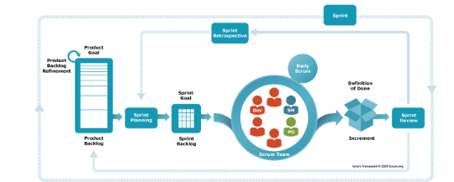
Figur 1. illustrasjon av scrum prosesse
Gruppen valgte agil scrum metodikk på bakgrunn av hva oppdragsgivere anbefalte og hvilke erfaringer som har blitt gjort via studiet. Det var tydelige meninger innad i gruppen samt ekstern påvirkning som presiserte hvor viktig kommunikasjon og samspill med aktørene kom til å bli under bachelor prosjektet. Utover dette har det vist seg fra flere tidligere bachelor rapporter at scrum har vært både velfungerende og effektiv i lignende prosjektbeskrivelser. For å forklare hvordan gruppen har organisert prosjektarbeidet rundt scrum må det gjøres rede for samtlige relevante begreper og roller.
Produkteier: Produkteieren har ansvar for å sikre at produktet møter brukernes behov og styrer prosjektets retning ved å administrere produkt-backloggen og sette klare mål (Holte Academy, u.å.). Veilederen fra Norkart ble valgt til rollen grunnet kompetanse og tilgjengelighet.
Scrum masteren: Scrum masteren leder utviklingsgruppen og administrerer prosjektarbeidet, blant annet ved å lede møter, fordele oppgaver og sikre fremdrift (Holte Academy, u.å.). I gruppen hadde scrum masteren ansvar for å opprettholde god kommunikasjon, sørge for lik arbeidsfordeling og skape åpne diskusjoner. Denne kontinuerlige kommunikasjonen bidro til godt samarbeid og åpenhet gjennom hele prosjektet.
Utviklerteamet: De resterende medlemmene er utviklere. Scrum har ingen spesifikke roller i utviklingsteamet utover scrum master, og gruppen bestemmer selv ansvarsfordelingen. Utviklerne organiserer sitt eget arbeid og sørger for at målene nås innen hver sprint (Holte Academy, u.å.). Siden gruppen hadde jevne forkunnskaper, fordelte medlemmene seg på ulike ansvarsområder, hvor hver enkelt ledet arbeidet innen sitt eget fagfelt.
Sprint: Scrum metodikken går ut på å dele prosjektet inn i arbeidsperioder (sprints), hvor hver periode har designerte mål som skal overholdes mot slutten av sprinten. En slik arbeidsperiode kan typisk vare opptil en måned eller mindre (Scrum.org, u.å.). Gruppen valgte å dele hver periode opp i to uker, for å skape fortgang og kunne spesifisere målene i mindre ledd. Ved å velge en mindre arbeidsperiode vil det også minimere risiko for kommunikasjonsmangel fra aktørene.
Sprint planlegging: For å legge retningslinjer og vurdere hvilke oppgaver som skal prioriteres den kommende arbeidsperioden blir en sprint planlegging gjennomført. Utviklerne diskuterer og vurderer produkteier sine tilbakemeldinger for å legge en videre plan. For gruppen sin del ble det valgt å planlegge etter fire hovedtemaer. “Utfordringer", hvor gruppen diskuterer hvilke barrierer som må anerkjennes før videre planlegging. “Frister”, som gruppen brukte for å fastslå endelige frister for når en periode eller en spesifikk del av produktet skal være ferdigstilt. “Milepæler”, hvor gruppen setter delmål som skal gi en indikasjon på hvordan fremgangen i sprinten er. Til slutt, “mål”, som viser til hva gruppen skal oppnå helhetlig i løpet av sprinten.
Sprint retrospekt og review: Ved slutten av hver sprint, skal det gjøres en vurdering for hvorvidt målene nådde akseptkriteriene eller ikke. “Review” refererer til en gjennomgang av hva som har blitt oppnådd og bestemmelser av hvor prosjektet skal bevege seg videre. “Retrospekt” har som hensikt å optimalisere effektiviteten i prosjektet ved å adressere uønskede hendelser, Samt hva som har fungert (Ken Schwaber & Sutherland, 2020). Gruppen har under sprint review og retrospekt derfor diskutert hvilke tiltak som måtte gjøres for å løse de problemene som dukket opp den siste sprinten, samt hva som ble gjort på en god måte og som var ønskelig å fortsette med.
Produkt backlog: En liste over funksjoner produktet må ha for å oppfylle akseptkriteriene. Produkteier optimaliserer listen kontinuerlig, mens utviklerne bygger den opp og følger den gjennom prosjektet (Ken Schwaber & Sutherland, 2020). Gruppens produkt backlog ble oppdatert hver sprint med utviklingsmål og produktfunksjoner. Siden bachelorprosjektet manglet en klar produktbeskrivelse fra starten, endret backloggen seg underveis. Et planlagt «sandkasse»-grensesnitt ble for eksempel senere vurdert som mindre relevant. Gruppen erkjenner at backloggen kunne vært tydeligere definert og hyppigere evaluert av produkteier, noe som vil bli tatt til betraktning videre.
Sprint backlog: En liste med oppgaver som må utføres i løpet av en sprint for å nå målene fra sprintplanleggingen. Den oppdateres kontinuerlig etter hvert som gruppen får ny kunnskap, og skal være tydelig nok til at utenforstående kan forstå status og fremdrift (Ken Schwaber & Sutherland, 2020). Gruppen valgte å dele oppgavene små og detaljerte etter råd fra veileder, slik at progresjonen ble tydelig. De brukte også tidsestimater for komplekse oppgaver for bedre oversikt over arbeidet.
Daily scrum: Innebærer korte, daglige møter til faste tider for å sikre god kommunikasjon og effektivt samarbeid i teamet (Ken Schwaber & Sutherland, 2020). Gruppen organiserte disse møtene slik at alle ga en kort status på gårsdagens arbeid, dagens oppgaver og eventuelle utfordringer. Scrum master ledet møtene for å sikre fremdrift og god informasjonsflyt i gruppen.

Prosjektstyringsverktøy
Flere verktøy ble benyttet for å støtte planlegging, samarbeid og oppfølging av fremdrift. Bruken av disse verktøyene var avgjørende for å sikre oversikt over prosjektets utvikling, samt for å kunne foreta nødvendige justeringer og opprettholde måloppnåelse. Samtlige var det benyttet en rekke verktøy for kommunikasjon, tilpasset prosjektets omfang.
Styringsverktøy:
Trello (u.å.–a) ble brukt i prosjektets oppstart til oppgavestyring med tavler, kort og lister (Trello, u.å.–b). Flere i gruppen hadde erfaring med verktøyet, noe som gjorde det godt egnet for tidlig planlegging. Etter hvert som behovet for mer strukturert sprintarbeid økte, gikk gruppen over til Jira, som tilbyr mer avansert funksjonalitet.
Jira (u.å.) var prosjektets sentrale styringsverktøy for sprintplanlegging og strukturering av arbeid. Den støtter smidige rammeverk som Scrum og Kanban, og tilbyr funksjonalitet som tavler, estimering og fremdriftssporing (Atlassian, u.å.). Gruppen brukte et Scrum-board med kolonnene “Neste sprint”, “Til utføring”, “Under arbeid”, “Klar for gjennomgang” og “Utført” (se Figur 2). Oppgavene ble flyttet til det stadiet de befant seg i underveis i arbeidet. Oppgavene ble flyttet mellom kolonnene etter fremdrift, og medlemmene kunne selv tildele seg oppgaver og registrere tidsestimat. Dette ga god oversikt over arbeidsmengde, ansvar og fremdrift, og styrket samarbeid og koordinering. Fullførte oppgaver ble arkivert for mulig tilbakeblikk.
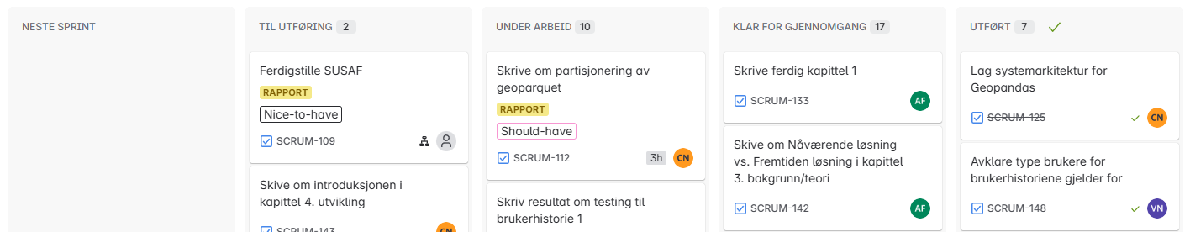
Figur 2. Jira scrum board for siste sprint
Miro (u.å.) er et samarbeidsverktøy som egner seg godt til planlegging, fra ideutvikling til diagrammer. Dette kan minnes som en «whiteboard», der gruppen kunne legge til nødvendige ustrukturert informasjon. I prosjektet ble det samt brukt til å lage spesifikke diagrammer og organisere informasjon ved hjelp av digitale klistrelapper. Verktøyet fungerte effektivt for visuell strukturering av ideer og innhold.
Kommunikasjonsverktøy:
Microsoft Teams (u.å.) og Slack (u.å.)ble brukt i kommunikasjon med oppdragsgivere og eksterne veiledere. Begge verktøyene støttet melding og møtefunksjoner som bidro til fleksibel og tilgjengelig dialog. Gruppen hadde egne kanaler for samhandling, i tillegg til felleskanaler der alle aktørene i prosjektet kunne kommunisere. Her var det mulig å stille åpne spørsmål, avtale møter eller kontakte enkeltpersoner direkte, noe som forenklet samarbeid og sikret avklaringer.
Internt i gruppen ble Discord (u.å.) brukt som hovedverktøy for daglig kommunikasjon og koordinering. Plattformen gjorde det enkelt å holde diskusjoner organisert, og ble brukt både til spontane avklaringer og statusmøter. Discord bidro derved til en effektiv arbeidsflyt og god oversikt over fremdriften gjennom hele prosjektperioden.

Kvalitetssikring
Systematisk planlegging og håndtering av utfordringer er avgjørende for prosjektets suksess. For å sikre kvaliteten benyttet gruppen tre sentrale verktøy: roadmap, kapasitetsplan og risikohåndtering. Disse bidro til struktur, fokusert ressursbruk og effektiv risikohåndtering, og gjorde det mulig å identifisere og løse problemer før de påvirket fremdriften og kvaliteten.

Roadmap
Gruppen utviklet et roadmap ved å bruke av verktøyet Miro, som viser planene for hele prosjektperioden. Roadmap er en visuell tidslinje som representerer en strategi som hjalp gruppen å jobbe mot et felles mål og forstå hva som måtte prioriteres (Roadmunk, u.å.). Dette forbedret kommunikasjonen mellom gruppemedlemmene og oppdragsgivere. Roadmap ble delt opp i tre hovedkategorier som innsikt/undersøkelse, rapport og utvikling av løsninger (se Vedlegg – Roadmap). Denne strukturen sikrer at gruppen holder fokus på de viktigste oppgavene i hver fase. Den viser en oversikt over start- og sluttpunkt for hver av oppgavene, samt hvordan disse fasene henger sammen. Dette bidrar til at alle gruppemedlemmene har en felles forståelse av prosjektets fremdrift.
Fra pre-sprint til sprint 3 valgte gruppen å fokusere på kompetanseheving. Det var mye som måtte læres for å oppnå en helhetlig forståelse av teknologiene før man kunne starte på selve utviklingen av løsningene. Gjennom kompetansehevingen fikk gruppen innsikt i eksisterende løsninger og hvordan teknologien ble brukt, noe som gjorde det mulig for gruppen å ta beslutninger om hvilke teknologier som skulle testes ut i prosjektet. Rapportfasen fokuserte på planlegging og skriving av utkast til rapporten, og som gikk over flere sprintperioder. Et unntak fra rapportskrivingen oppstod i utviklingsfasen, hvor hovedfokuset var på utviklingen og testing av løsningene til brukerhistoriene

Kapasitetsplan
Ved oppstart ble gruppen rådet av Roar Engen fra Tietoevry om å utarbeide en kapasitetsplan, og han tilbød også en mal som kunne benyttes i dette arbeidet. Kapasitetsplan er en viktig del av prosjektplanlegging for å sikre at gruppen når de målene som har blitt fastsatt uten å møte utfordringer som ressursmangel eller overkapasitet. Som vist i Figur 3, ble denne planen brukt til å tildele ressurser på en måte som minimerer svinn og maksimere produktiviteten (se Vedlegg – Roadmap
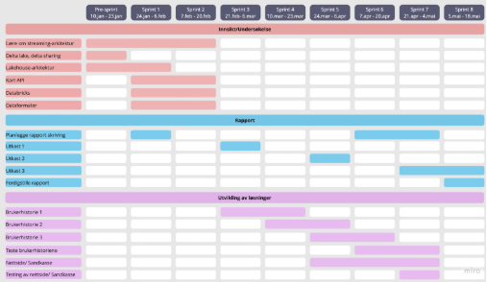

Vedlegg – Kapasitetsplan) Hensikten er å redusere risikoen for flaskehalser og samtidig optimalisere bruken av tilgjengelige ressurser (Rackbeat, 2024).
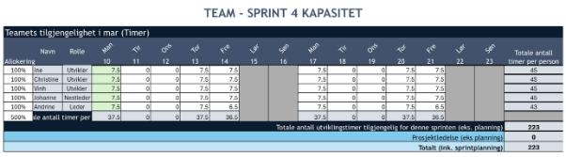
Figur 3. Utsnitt fra 2 ukers kapasitetsplan sprint 4
Tiden var en kritisk ressurs, og gruppen brukte en kapasitetsplan for å sikre jevn arbeidsfordeling. Planen gjorde det lettere å forutse utfordringer som helligdager, sykdom eller redusert tilgjengelighet, slik at sprintene kunne justeres i forkant. Hvert medlem justerte selv sine timer, noe som fungerte godt takket være høy grad av pålitelighet. Det er verdt å merke seg at kun kontordager ble dokumentert, selv om det også ble jobbet utenom disse.

Risikohåndtering
Risikohåndtering er en viktig del av prosjektstyring for å sikre måloppnåelse og handler om å identifisere og håndtere potensielle hendelser som kan påvirke prosjektets fremgang negativt (Karlsen, 2020, p. 452). I bachelorprosjektet ble det etablert en risikovurdering som ble presentert for aktørene under styringsmøtene. Dette sikrer tidlig gjenkjennelse av potensielle utfordringer, gir mulighet for felles tilbakemeldinger og legger til rette for iverksetting av forebyggende tiltak før risikoene oppstår. Samarbeidet skaper bedre oversikt, kontroll og et klart beslutningsgrunnlag gjennom hele prosjektet.
Hovedmålet med risikohåndtering er å kunne identifisere potensielle risikofaktorer, som for eksempel kompetansegap eller begrenset tilgang til nødvendige verktøy (Karlsen, 2020, p. 567). For å gjennomføre en risikovurdering, måtte gruppen først utvikle en risikomatrise (Se Figur 4). Risikomatrisen fastsetter verdier for både konsekvens og sannsynlighet. En høy konsekvensgrad betyr at hendelsen anses som svært alvorlig, mens en høy sannsynlighetsverdi indikerer at det er svært sannsynlig. Disse verdiene multipliserer for å gi en samlet risikovurdering for hvert risikomoment. Fargen på matrisen representerer alvorlighetsgraden av risikoen, hvor rød betyr kritisk risiko, og grønn betyr neglisjerbar (Karlsen, 2020, pp. 470–471).
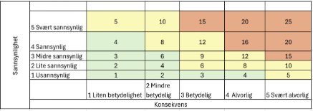
Figur 4. Risikomatrise
Deretter ble det identifisert en rekke risikomomenter, og både konsekvensgrad og sannsynlighetsgrad ble vurdert. Figur 5 viser et utsnitt fra ett av risikomomentene. Den første vurderingen reflekterte til gruppens opprinnelige forventninger, men etter at tiltakene ble gjennomført, ble det gjort ny vurdering på risikomomentene. I denne fasen ble både konsekvensgrad og sannsynlighetsgrad justert basert på erfaringene med de gjennomførte tiltakene. Tiltakene ble også tilpasset etter behov. Risikomatrisen ble brukt som et verktøy for å identifisere og vurdere risikoene for hvert risikomoment. Som vist i Figur 5, ble risikoene vurdert både basert på konsekvensen og sannsynligheten, og risikonivå ble visualisert med fargene fra matrisen (se Vedlegg - Risikovurdering for hele risikovurderingen).
Et eksempel på et risikomoment som blir vist i figuren er “Gruppemedlemmene ikke møter opp”. Denne risikoen ble opprinnelig vurdert som betydelig, med en konsekvensgrad på fire og en sannsynlighetsgrad på to, som resulterte i et samlet risikonivå på åtte. De første forebyggende tiltakene som ble vurdert, fokuserte på å sikre god kommunikasjon og digital tilgjengelighet for å redusere sannsynligheten for at risikoen skulle oppstå. Skadereduserende tiltak ble derimot utviklet for å håndtere situasjoner når risikoen oppstår, for eksempel å være forberedt på å omfordele arbeidsoppgaver hvis et gruppemedlem ikke kan møte opp.
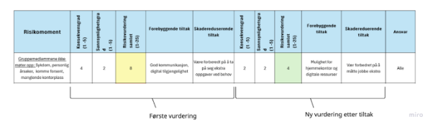
Figur 5. Utsnitt fra risikovurdering
Etter at tiltakene ble utført ble det gjort en ny risikovurdering. Det ble da tydelig at tiltakene hadde hatt en positiv effekt, og risikonivået ble redusert betydelig. Konsekvens- og sannsynlighetsgradene ble justert, og den nye risikovurderingen viste at risikoen nå var redusert til lav betydning, med en vurdering på fire. Tiltakene ble også justert på nytt. Denne endringen er markert til høyre i figuren, den nye vurdering etter utført tiltak er vist.

Roller og arbeidsfordeling
Gruppen har prinsipielt lagt vekt på likeverd og tilrettelegging for å sikre at alle medlemmer har mulighet til å bidra aktivt i prosjektet. Dette innebærer å fordele roller og arbeid jevnt i gruppen, på en måte som er tilpasset den enkeltes kunnskaper og styrker. For å sikre en arbeidsflyt som legger lik vekt på alle medlemmene er det nødvendig å tildele bestemte ansvarsområder slik at enhver får en forpliktelse til sin del av prosjektet. Dette er for å garantere bidrag, samt sørge for at alle i gruppen oppnår en følelse av lederskap og påvirkning. Som vist i Tabell 2 er fordelingen beskrevet ved både overordnet rolle og hvilke ansvarsområder hver enkelt er tildelt.
Ettersom gruppen har jobbet med tidligere prosjekter sammen var rollene antydet fra starten. Det var likevel med vilje gjort noen justeringer, slik at enkelte kunne utfordre seg på nye områder. Det er internt enstemmig positive tilbakemeldinger relatert til hvordan denne fordelingen har fungert i praksis, og spesielt med tanke på at flere har oppnådd nye nyttige erfaringer. Utfyllende om hvordan hver enkelt har opplevd sin rolle i prosjektet kan leses i kapittel XXX (selvevaluering).
Navn | Roller | Ansvarsområder
Andrine | Gruppeleder | Kommunikasjonsansvar med eksterne påvirkninger, veiledere, produkteier og UIA. Administrasjon av prosjektstyring og veileder internt i gruppen.
Johanne | Scrum Master | Assistere gruppeleder og ansvarlig for aktiviteter relatert til scrum.
Ine | Ansvarlig for testing og kvalitet | Testing av ytelse og svakheter i koden, samt sørge for at gruppen holder seg til systemkriteriene.
Christine | Ansvarlig for møter | Sørge for flyt i møte sammenhenger. Leder samtalen for å dyrke diskusjon og tilstrekkelig tilbakemeldinger fra veiledere
Vinh | Ansvarlig for rapport | Ansvarlig for strukturering, samt veilede gruppen dersom noe er uklart eller ubestemt innenfor rapporten.
Tabell 2. Oversikt over roller og ansvarsområder

Prosjektprosess
Av hensyn til best mulig forståelse og leserflyt av denne rapporten, ble det besluttet å fordele prosjektets prosess opp i tre faser. Disse tre fasene beskriver prosjektets gang fra hvert sitt perspektiv av relevans og er etter gruppens mening en logisk kronologisk oppdeling. Det ble valgt å dele opp etter “Litteratur og undersøkelse”, som er den perioden av prosjektet som ble i hovedsak preget av mye forståelse og innsetting i GIS-verktøy.
Videre er den neste fasen “utvikling”, som omhandler den fullstendige prosessen av å forstå hva visjonen for produktet skal være og fremgangsmåten gruppen brukte for å oppfylle prosjektbeskrivelsen. Siste fase er “kvalitetskontroll”, hvor alle former for vurderinger og tester av produktet ble utført. Dette er også den delen av prosjektet hvor gruppen reflekterer hvorvidt det utførte arbeidet står til akseptansekriteriene av oppgavebeskrivelsen eller ikke. Kapittelet inneholder hvilke prosesser gruppen gikk igjennom samt valg og beslutninger som ble gjort underveis. Det vil gis en overordnet fremstilling av hvordan prosjektgjennomføringen fungerte “bak fasaden", altså utenom det litterære og praktiske arbeidet. Fokuset vil dreie seg om tankegangen frem mot det endelige produktet og hvilke tiltak som ble gjort internt i gruppen for å sørge for best mulig ytelse.

Litteratur og undersøkelse
Med stort engasjement var studentgruppen klar for det endelige vurderingsgrunnlaget fra studiet, IT og informasjonssystemer. Etter tre kunnskapsrike år, med personlig utvikling og oppdagelser av nye interesseområder innenfor teknologiens verden, var gruppen klar for å ta hånd om et mer omfattende prosjekt. Det ble fort bestemt hvem gruppen skulle bestå av, ettersom de fleste hadde arbeidet i prosjekter sammen tidligere eller kjente hverandre fra praksis tidligere i semesteret. Figur 6 viser til det første gruppebilde som ble tatt i sammenheng med prosjektet. RefreshIT var et svært innholdsrikt og spennende arrangement hvor samtlige bedrifter leverte relevante og innbydende oppgaver. Det var likevel en spesifikk oppgave som alle ble enige om at ville bli en god avslutning på studiet. Dette ville vise seg å åpne muligheten for et svært lærerikt og innovativt prosjekt.
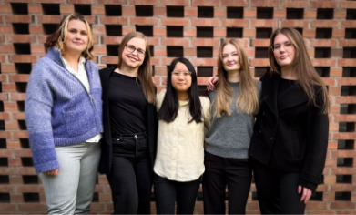
Figur 6. Gruppebilde før RefreshIT
Etter RefreshIT var det flere forberedelser som måtte bli håndtert før det praktiske arbeidet kunne starte. Som forventet ble derfor første sprint preget av flere samtaler og møter med veiledere angående prosjekt administrasjon og hvilke metoder som er anbefalt å frem med. Det ble nevnt i en Kickoff med Tietoevery at tidsestimering og strukturert arbeidsflyt vil være etter beste gjennomførelse fra tidligere erfaringer med bachelorgrupper. Som vist i Figur 7 blir gruppen presentert med prinsipper for god prosjektgjennomføring. De aller fleste oppfordringer som ble presentert tok gruppen til betraktning når det skulle utformes en plan for gjennomføring, inkludert klare rollefordelinger og avtalebestemmelser, sprinter med løp på 2 uker og grundig utformet planlegging og backlogger.
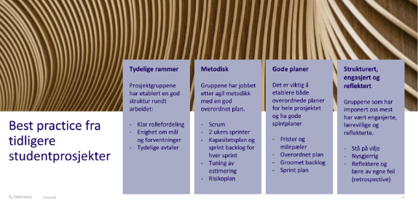
Figur 7. Presentasjon fra Kickoff med Tietoevery
Den første fasen går under “litteratur og undersøkelse”. Hovedmålet i denne fasen var å etablere et solid teoretisk fundament og god forståelse av relevante geografiske teknologier. Gruppen var fra starten av enige om at et solid kunnskapsgrunnlag var essensielt for å sikre høy kvalitet i prosjektet. Det ble derfor snart utdelt ansvarsområder for relevant litteratur, hvor hver enkelt i gruppen fikk som mål å opprette en god forståelse, nok til å kunne belære resten av gruppen. Det ble en daglig rutine å holde korte foredrag for hverandre angående hva enhver hadde lært. Slik ble diskusjoner og spørsmål rundt de forskjellige temaene utlyst tidlig i prosjektet, og gruppen fikk en gylden mulighet for å tette signifikante kompetansehull.
Selv om denne metoden fungerte godt for å oppnå et bedre utgangspunkt for å utarbeide en teknologisk løsning, ble gruppen til slutt enige om at det ble en overdreven grad av teori og forstudie. På et tidspunkt måtte gruppeleder avvende medlemmer fra studeringen og rette blikkene fremover mot det praktiske. Denne beslutningen er dokumentert i en av gruppens daily scrum møter som vist i Vedlegg – daily scrum møter notater. Dette kan tydes som den første betydelige retnings-endrende avgjørelsen som blir gjort i prosjektet.
Det oppstod imidlertid en rekke hindringer underveis som satte en stopper for en flytende ideutviklings fase. Det var nemlig flertallige spørsmål og uavklaringer rundt prosjektbeskrivelsen som gruppen ikke kunne komme seg rundt i første omgang. I utgangspunktet bestod oppgaven i stor grad av å sammenligne geosentriske standarder med lakehouse-arkitekturer, noe som i ettertid ble sett bort ifra og anslått som urelevant. Videre ble prosjektbeskrivelsen utviklet til å kun fokusere på hvordan strømming av geografiske data kan bli utført etter beste evne. Prosessen for å fastsette begrensningene til oppgaven var vanskeligere enn gruppen antok.
Det ble større fokus på refleksjon og toleranse for feiling etter en situasjon hvor gruppen hadde misforstått hvordan systemarkitekturen skulle utformes. Etter arkitekturen hadde blitt avkreftet av produkteier opplevde samtlige en nedgang ved motivasjon. Her var det viktig å anerkjenne at feil bør være tilstedeværende i et prosjekt for å oppnå fremgang. Ved en videre refleksjon var gruppen enige om at produkteier måtte inkluderes ved utforming av systemarkitekturen og scopet for oppgaven, slik at progresjonen blir raskere.
Den endelige beslutningen for scopet av oppgaven ble utviklet underveis av flere møter innad i gruppen og med veiledere, hvor det ble holdt omfattende diskusjoner og videre utforming av systemarkitektur. Systemflyten ble snart dannet og gruppen oppnådde en motiverende følelse ved at prosjektets planleggingsperiode var ferdigstilt. Som vist i Figur 8 er arkitekturen som gruppen valgte å basere videre utvikling av bachelorprosjektet.
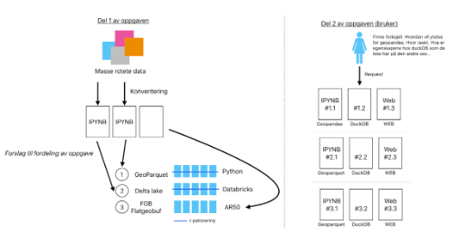
Figur 8. Den første systemarkitekturen for prosjektet
Gjennom denne fasen av prosjektet opplevde samtlige at selve oppgaven ble mer tilstrekkelig for utførelse. Det ble utarbeidet en bedre forståelse av mekanismene rundt prosjektet og hvilke verktøy som var relevante innenfor scopet. Eksempelvis hadde ingen medlemmer særlig kunnskap eller erfaring innen “Databricks”, som ble anbefalt av veiledere å inkludere i forskningen. Etter en innsettelse av programmet ble det enklere å forstå hvordan dette kunne bli brukt til gruppens fordel. Videre ville det derfor vise seg at teori ble et viktig ledd mot utviklingsperioden av prosjektet.

Utvikling
Den andre fasen er “Utvikling” som blir beskrevet i kapittel 4. Denne perioden strekker seg fra midten av sprint 2 og ut sprint 6. Her befinner essensen i prosjektet seg og fremgangsmåten til gruppen i arbeidet mot prosjektets oppgavebeskrivelse. Som nevnt var gruppen svært ivrig etter å starte det tekniske arbeidet, ettersom planleggingen og tilretteleggingen var i mål. Det ble fortløpende bestemt hvilke kodespråk som skulle benyttes og hvilke miljø som skulle benyttes for utvikling. Enkelte i gruppen var ikke kjent med utviklingsmiljøet som ble valgt, “jupyter notebook”. Det ble derfor en prosess for å få hele gruppen integrert i systemet og bli gjort komfortable med å utvikle på denne måten. Dette ble løst ved å vise kode eksempler og kollektivt jobbe med systemet.
Videre ble de forskjellige arbeidsområdene allokert innad i gruppen, og flere skulle samarbeide om å utarbeide en løsning for de forskjellige arkitektur-retningene som vist i Figur 8. Hver enkelt jobbet for å finne en egen løsning og videre diskutere med resten av gruppen og dele erfaringer, på samme fremgangsmåte som i undersøkelsesperioden. Denne perioden var preget av mye prøving og feiling, samt forskjellige forslag til hvordan oppgaven skulle videre struktureres. Da alle hadde prøvet ut de forskjellige verktøyene og gjort seg kjent med funksjonalitetene, ble det tydelig at et mer spesifikt oppgavemål var nødvendig.
Brukerhistorier ble den enkleste måten å definere nøyaktig hva som skal utvikles. Det skulle vise seg at en mer åpen oppgave med lite spesifiserte akseptkriterier ville skape et mye større arbeidsomfang, i motsetning til små og detaljerte oppgaver. Dette ble essensen i gruppens fremgang mot utvikling. Produktet skulle kunne svare på brukerhistoriene, ikke mer eller mindre. Denne avgjørelsen kom som et produkt av bekymring internt, for hvorvidt prosjektet er gjennomførbart med det minimale tidsomfanget som bacheloren består av. Under det andre styremøtet som ble holdt var tilbakemeldinger på gruppens forslag positive og oppfordret deretter til å gå videre med denne ideen.
Ettersom brukerhistoriene ble dannet og oppgavene betydelig mer spesifiserte, ble også arbeidsomfanget enklere å fordele utover gruppen. Planen herav var å oppfylle alle krav som var oppført, med bruk av de forskjellige “løsningsmodellene”, altså Geopandas, DuckDB og Databricks. Etter en oppfordring fra produkteier tok gruppen i bruk AIS data som eksempelbruk for brukerhistoriene. Dermed ble det satt i gang for fullt med løsningsorientering og utvikling innenfor de tre modellene.
Selve utviklingen foregikk individuelt på egendefinerte “brancher” på Github. Det ble laget en branch per løsningsmodell, for å holde reposetorien ryddig og oversiktlig. Fremgangsmåten for å oppfylle de spesifikke kravene ble mer eller mindre opp til hver enkelte, da det ble anslått at koordinering på nivå med fullstendig lik kodestruktur og visualiseringsdesign ville oppta unødvendige tidsressurser. I stedet valgte gruppen å gi hverandre kreativ frihet til å løse oppgaven på en egendefinert måte, men under krav til akseptasjon så klart. Slik førte det til flytende diskusjoner om den best egnede metoden og fremgangsmåten over bordet, og gruppen hjalp hverandre med å finne den optimale løsningen.
Tiden gikk raskt etter hvert som utviklingen foregikk og det var tydelig at en plan for tidsestimering av oppgaver var nødvendig. Det ble derfor bestemt, på grunnlag av oppfordringer fra Tietoevery, at alle utviklingsmål og frister skulle bli inkludert i et roadmap, som blir beskrevet i 2.3.1.Ved inngangen av sprint 6 ble hovedfokuset å ferdigstille notebookene slik at videre arbeid på rapporten kunne startes. Derfor kom roadmappet til god nytte. Gruppen fikk endelige frister på når enhver oppgave skulle bli ferdig og på den måten hadde et bedre perspektiv på hvor lang tid som var tilgjengelig. Effektiviteten var på topp rundt dette tidspunktet og gruppen opplevde å få mye gjennomført på korte tidsperioder.

Avslutning
Det endelige resultatet ble ferdigstilt etter påsken og ble bestående av interaktive notebooks som løser de forskjellige brukerhistoriene. Det var tydelig at gruppen kjente på anspenthet mot veien videre hvor resultatene skulle vurderes opp mot prosjektets mål og kriterier. Det ville bli avgjørende å sikre at det ferdige produktet holdt høyest mulig kvalitet.
Den avsluttende fasen strakk seg fra sprint 7 og ut sprint 8, se vedlegg XXX. Her blir resultatene presentert og evaluert opp mot prosjektets akseptkriterier. Det var tydelig at selve koden behøvet en gjennomgang internt i gruppen. Det ville bli viktig å sikre at alle kriteriene oppført tidligere i sprint har blitt gjennomført etter beste evne. Særlig måtte koden vise til en rekke kriterier for at ferdigstilling kunne aksepteres. Derfor ble en sjekkliste utformet, med innhold av alle viktige komponenter for god og lesbar kode. I tillegg ble enhver ansvarlig for egentesting av brukervennlighet og forhindring av feiling i koden.
Gruppen måtte gjennomføre vurderinger rundt hvorvidt det endelige produktet står til eksterne forventninger fra veiledere og produkteier. Gjennom flere møter med veiledere og eksterne interesser har gruppen fått et inntrykk at produktet er står til de kravene som har blitt gitt gjennom prosjektperioden. Det er en overordnet forståelse fra alle aktører at oppgaven har endret seg betraktelig siden starten av semesteret, likevel viser de til stort engasjement rundt det gruppen har oppnådd.
Den siste tiden ble i stor grad preget av å strukturere hvordan rapporten skulle ferdigstilles. Det ville vise seg å bli en utfordring å bestemme hvordan oppsette skulle bygges, ettersom prosjektet er av såpass unik forstand at svært få tidligere bachelor rapporten er likedan. Etter en samtale med veileder ved UIA ble det bestemt at gruppen måtte ta del i en “workshop” for å idémyldre rundt rapport struktur. Under denne workshopen fikk mange ideer og tanker løpe fritt, og det ble en åpen og effektiv samtale. Resultatet endte i en utfyllende skisse som omfavner alle aspekter av oppgaven. Gruppen forlot møtet med en forsterket motivasjon og lettelse, da en strukturert rapport var i rekkevidde. Etter et følgende møte hvor gruppen aktivt satt hele disposisjonen inn i et dokument, var det klart for å ferdigstille all tekst rapporten skulle bestå av.
Sprint 8 ble i stor grad et effektivt tidsrom for skriving og daglige møter for å diskutere hva som må gjøres og hvilke prioriteringer som skal bli gjort. Det ble en brå vending fra å ha daily scrum tre ganger i uken, til å ha det 7 ganger i uken med tilleggs møter ut over dagen. Gruppen ble enige om at dette var nødvendig for å sikre god kommunikasjon og en effektiv skriveflyt. På denne måten kunne arbeid raskt allokeres utover hver enkelt og ved bruk av korte tidsfrister ble kapitlene ferdigstilt i løpet av den førte uken i sprinten. Det som da gjenstod før levering, var å avvente tilbakemeldinger for så å gjøre de siste endelige endringene som var nødvendige.
Det er med stor forhåpning at dette kapittelet har tilført en overordnet beskrivelse av hvordan gjennomførelsen av prosjektet har fungert i praksis. Gruppen ønsker å presisere hvor lærerikt og nyttig det har vært å jobbe agilt med scrum og oppleve hvordan god prosjektstyring påvirker arbeidet.

Bakgrunn
Dette kapittelet presenterer teori om teknologier, verktøy og dataformater som er relevante for å forstå og løse prosjektets problemstilling. Målet er å gi en faglig innføring i hvordan disse fungerer, og hvilke egenskaper som gjør dem egnet i konteksten av prosjektets behov. Det blir presentert en oversikt over grunnleggende prinsipper innen GIS og cloud-native arkitektur, samt teori om ulike verktøy og dataformater som vurderes opp mot dette.

Brukerhistorier
For å undersøke og dokumentere funksjonalitet og ytelse ved bruk av forskjellige teknologier på geografiske datasett, har gruppen utarbeidet brukerhistorier tilpasset ulike roller og tilsvarende typer geografiske data (Se Vedlegg - Brukerhistorier).
Brukerhistorier fungerer som utgangspunkt for å visualisere brukerens motivasjon for å løse en oppgave, identifisere hvilke typer brukere, samt avklare forventet input og output (Figma, u.å.). Dette danner grunnlag for å følge opp behovene med konkrete løsningsforslag ved bruk av teknologier gjennom implementering. Hver historie er strukturert med de utvalgte feltene løsningsmodell, akseptansekriterier, input/output og implementering (se Figur 9). Dette bidrar til å avklare hva som må være oppfylt for at behovet anses som løst, og hva som er forventes i brukergrensesnittet.
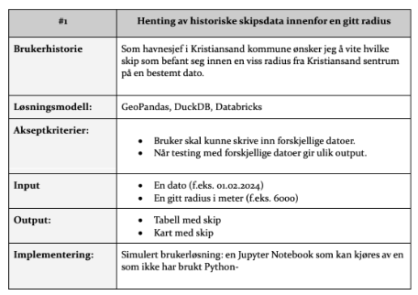
Figur 9. Utsnitt av brukerhistorie 1: Henting ab historiske skipsdata innenfor en gitt radius.
Brukerhistoriene knyttet til AIS-datasettet er rettet mot roller som havnesjefer og dataeiere, og omhandler scenarier som uthenting av informasjon om skip innenfor en gitt radius på en spesifikk dato, sporing av passasjerskip over tid. Tilsvarende fokuserer AR50-datasettet på behov innen arealplanlegging og miljøvurdering. Dette retter mot brukere som arealplanleggere og miljøkonsulenter, og inkluderer uthenting av data om treslag, arealtyper og bebyggelse innenfor definerte geografiske områder basert på koordinater og radius.

Tekniske konsepter og verktøy
Delkapitlet introduserer GIS og dens bruksområder samt egenskaper med moderne skybasert løsning (cloud native), som muliggjør for datahåndtering ved skalerbart miljø.

Geografiske informasjonssystemer
Geografiske informasjonssystemer (GIS) er en teknologi som samler, håndterer, analyserer og visualiserer spatiale data. Ved å integrere geografiske koordinater, som breddegrad og lengdegrad, kobler GIS data til et kart. Dette innebærer både informasjon om hvor noe befinner seg og en beskrivelse av hva som finnes på stedet. Når GIS data blir visualisert så kan brukeren beregne avstander, identifisering av potensielle trender eller sammenhenger, samt planlegge valgt rute mest effektiv mellom ulike destinasjoner (Esri, u.å.; GISGeography, u.å.–b). Eksempel kan en bruker raskt finne nærmeste bensinstasjon eller butikk ved hjelp av tjenester som Google Maps, hvor bakgrunns systemet bygger på GIS teknologien.
Det er to typer hovedformater som er byggeklossene til GIS og det er raster- og vektordata. Vektordata består av punkter, linjer eller polygoner som kan representere bygninger, grenser og veier. GeoParquet er et eksempel på vektordata-formater. Rastedata derimot er et rutenett, der hver celle inneholder informasjon som farge, temperatur eller høyde (GISGeography, u.å.–a).

Bruk av GIS
GIS-teknologier spiller en avgjørende rolle i mange beslutningsprosesser globalt, med store innvirkninger på både offentlige og private sektor (GEOOWL, 2020).
Teknologien muliggjør effektiv håndtering av komplekse utforminger som for eksempel:
- Klimaendringer: Overvåkning av temperaturøkninger, nedbørmønstre og miljøendringer for å identifisere sårbare områder (Esri, u.å.)
- Naturkatastrofehåndtering: Sanntidskoordiner av beredskapsressurser ved orkaner, skogbranner og jordskjelv.
- Bærekraftig utvikling: Kartlegging av miljøpåvirkning, sosiale ulikheter og samfunnstrender (GISnavigator, 2025).
Gis gir organisasjoner og myndigheter et kraftig verktøy for å ta informerte beslutninger, optimalisere ressursfordeling og fremme sosial rettferdighet. Ved å analysere spatiale data kan man iverksette mer presise og effektive tiltak for samfunnets beste.

Cloud Computing og Cloud Native
Cloud Native innebærer å utvikle applikasjoner som drar nytte av skytjenesters fordeler som skalerbarhet og automatisert administrasjon (AWS, u.å.–f). Kjernen ligger i overgangen fra monolittiske systemer til uavhengige mikrotjenester, noe som gir raskere utvikling, smidigere utrulling og bedre tilpasning til varierende behov. Cloud Native Computing Foundation (CNCF) har vært sentral i å fremme økosystemet for skybasert åpen kildekode (CNCF, u.å.).
Arkitekturen (se Figur 9) bygger på prinsipper fra CNCF, inkludert uforanderlig infrastruktur (servere erstattes fremfor oppdateres), mikrotjenester (selvstendige funksjoner), API-basert kommunikasjon, bruk av containere for standardisert pakking og kjøring, samt en service mesh for effektiv håndtering av kommunikasjon mellom tjenester (Fishchuck, Vasyuta, 2024).
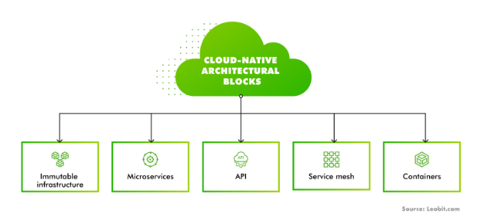
Figur 10. Illustrasjon av Cloud Native arkitekturen (Fishchuck, Vasyuta, 2024)
Lagring i Cloud Native miljøer utnytter skyens skalerbare og tilgjengelige løsninger. Objektlagring muliggjør horisontal skalering (AWS, u.å.–b). Blokklagring er for ytelseskritiske behov (AWS, u.å.–d), mens fillagring tilbyr delte filsystemer (AWS, u.å.–e). En nyere form er container-native storage, som kjører i containere og gir tettere integrasjon og samordnet skalering av lagring og applikasjoner (Appvia, 2024).

Programmering og utviklingsverktøy
Python (Python, u.å.) ble valgt som hovedspråk for prosjektet. Språkets allsidighet og biblioteker gjorde det godt egnet til å lese, behandle, transformere og visualisere AIS- og AR50-data, inkludert geografiske operasjoner og automatisering av prosesser. Utviklingen foregikk i Jupyter Notebook (Jupyter, u.å.), et interaktivt miljø som støttet koding, testing, datautforsking, dokumentasjon av prosessen og presentasjon av resultater.

Datalagring og -behandling
Geografiske datasett stiller særlige krav til både lagring og behandling, noe som gjør valg av lagringsform og dataformat til en avgjørende faktor. For å kunne vurdere hvilke teknologi som egner seg i ulike sammenhenger, er det viktig å forstå dens potensial og begrensninger. Dette delkapitlet gir en gjennomgang av formater som GeoParquet og FlatGeobuf (FGB) med deres respektive egenskaper og anvendelsesområder og innblikk i bruken av Delta-Lake.

Dataformater
I arbeid med geospatiale data er valg av dataformat avgjørende for både effektivitet, ytelse og kostnader. Dette er spesielt viktig når man håndterer store mengder geografiske data i skyløsninger, der både sending, lagring og prosessering av data kan medføre betydelige kostnader. Derfor er det viktig å velge riktig dataformat til sitt formål slik at man reduserer både ressursbruk og miljøavtrykk, samtidig som det muliggjør raskere og mer effektiv analyse.

GeoParquet
GeoParquet er en utvidelse av Apache Parquet, spesielt tilpasset geospatiale data. Den tar med seg alle fordelene fra Parquet og legger til muligheten for å lagre geografiske objekter som punkter, linjer eller polygoner på en standardisert måte. Formatet følger OGC-standarder for geospatiale data, noe som sikrer at data kan utveksles mellom ulike verktøy og plattformer uten konverteringsproblemer (GeoParquet, u.å.).
GeoParquet lagrer data kolonnevis, slik at brukeren kun laster ned de kolonne som er nødvendige. Det sparer både tid, båndbredde og kostnader ved skylagring og overføring. Formatet støtter også effektiv komprimering, som reduserer lagringsbehovet. Fordi GeoParquet følger OGC standarder, kan data enkelt utveksles mellom ulike plattformer uten konvertering. I tillegg gir det høy skalerbarhet ettersom distribuerte verktøy kan lese Parquet direkte, som muliggjør kjøring av avanserte spørringer, analyser og maskinlæring kan kjøres rett på geodata uten ekstra forbehandling (GeoParquet, u.å.).
Selv om GeoParquet tilbyr en rekke fordeler, finnes det også flere utfordringer knyttet til formatet. For det første kan oppsett og integrasjon være for komplekst for nybegynnere, siden man må sette seg inn i både Parquet-spefikasjonene og tilhørende biblioteker. Det egner seg heller ikke godt for små, transaksjonsbaserte datasett, fordi behandling av radgrupper og sider kan bli uhensiktsmessig ved små datamengder. I tillegg kan det være tregere å skrive data til Parquet-format enn til andre lagringsformater, noe som kan påvirke ytelsen ved hyppige skriveoperasjoner. Til slutt er Parquet et binært filformat, noe som gjør filene utilgjengelige for lesing uten spesialverktøy, og kan gjøre feilsøking og rask inspeksjon mer utfordrende (Pálma, 2024).

FlatGeobuf
FGB er et åpent, binært format for effektive vektorbaserte geografiske data som punkter, linjer og polygoner. Formatet støtter alle geometri-typene som er definert i OGC-spesifikasjonen, og er implementert blant annet i GDAL og QGIS (Williams, 2022).
FGB-filer kan leses direkte med verktøy som GeoPandas, hvor den innebygde, romlige indeksen gjør det mulig å laste kun de objektene som faller innenfor et gitt geografisk område, for eksempel ved bruk av et bounding-box-filter (Williams, 2022). I tillegg støtter DuckDB-formatet via den geografiske utvidelsen funksjonen ST_Read(), som benytter GDAL til å lese FGB og en rekke andre geospatiale formater som SQL-tabeller uten først å importere dem til en database (DuckDB, u.å.–c).
I motsetning til kolonneorienterte formater som GeoParquet, er FGB radioorientert som GeoJSON. Det betyr at hver rad lagrer både geometrien og alle tilhørende attributter samlet, noe som gir rask adgang til individuelle objekter, men mindre effektivitet når man kun ønsker én enkelt kolonne (Cloudnativegeo, u.å.).
Den interne strukturen i en FGB-fil er delt inn i fire hovedkomponenter. Den startet med en signatur på 8 bytes som identifisere filtype og hvilken versjon den tilhører til et program (Cloudnativegeo, u.å.). Deretter følger headeren, som pakker inn alle viktige metadata som bounding box, geometri type, attributtskjema, antall objekter og koordinater. Et valgfritt trinn er å legge på en romlig indeks for raskere oppslag, for eksempel slik at brukeren kan be om bare de delene av filen som trengs via HTTP Range-forespørsel. Til slutt følger datalaget, der alle funksjoner ligger radvis i en jevn strøm med både geometri og attributter (Cloudnativegeo, u.å.).
FGB har likevel noen begrensninger, ettersom filen ikke kan redigeres eller utvides etter at den er skrevet. Når datasettet skal oppdateres, må man derfor opprette en helt ny fil med den reviderte versjonen. I tillegg mangler formatet intern komprimering som støtter tilfeldig tilgang uten å pakke ut hele filen. Derfor egner det seg best for statiske datasett som produseres en gang og distribueres uten endring (Williams, 2022).

Delta Lake
Delta Lake er en optimalisert datalagrings prosess utviklet av Databricks som legger grunnlaget for tabeller i Lakehouse arkitekturer (Databricks, 2024d). I den følgende prosessen blir det tatt i bruk transaksjonslogger som blir komprimert til Apache parquet format. Dette gir muligheten for ACID transaksjoner, tidsreise og signifikant raskere prosessering av metadata. For å utdype, gir Delta lake muligheten for å søke gjennom millioner av “tabels” for den relevante informasjonen til en spørring (Databricks, 2024c). Delta Lake er en åpen kildekode som frigjør muligheten for å bygge et Lakehouse på toppen av en data-lake. Delta Lake er en påbyggelse av Apache Parquet, som er en kolonne basert lagringsformat. Delta Lake effektiviserer spørringer ved å direkte hente den informasjonen som er relevant til spørringen, i stedet for å lese hele tabellen. Slik gjøres prosessen raskere og sparer lagringsplass (Microsoft, 2025)

Delta Sharing
Delta Sharing er en viktig funksjon i Databricks-plattformen som gjør det mulig å dele data lagret i Delta Lake på en sikker og effektiv måte med eksterne aktører (Delta Lake, u.å.). Dette er særlig relevant for samarbeid mellom aktører som Kystverket, arealplanleggere og andre interessenter som har behov for tilgang til AIS- og AR-50-data. Gjennom Databricks kan man enkelt opprette såkalte «shares», som gir eksterne brukere tilgang til utvalgte datasett uten at de selv må være brukere av Databricks (Databricks, u.å.–a). Dette gir stor fleksibilitet og gjør det enklere å integrere data i ulike systemer og arbeidsflyter. I tillegg passer plattformen på sikkerhet ved å gi detaljert kontroll over tilgangsnivå og hvilke data som deles, noe som er avgjørende for å beskytte sensitive data.

Geospatial datahåndtering
Dette delkapittelet gir en teoretisk innledning til tre sentrale teknologier som gruppen har valgt å teste: GeoPandas, DuckDB og Databricks. Formålet er å beskrive deres egenskaper, styrker og begrensninger ved behandling av geografiske data. Dette danner grunnlaget for en senere vurdering av hvordan hver teknologi fungerer i praksis i Kapittel 4.

GeoPandas
GeoPandas (GeoPandas, u.å.) er et sentralt Python-bibliotek for håndtering av geografiske data. Det utvider Pandas for å representere geografiske objekter og attributter. Biblioteket bruker Shapely (Shapely, u.å.) for geografiske operasjoner og Pyproj (Pyproj, u.å.) for håndtering av koordinatsystemer, noe som er viktig for nøyaktige beregninger og dataintegrasjon. GeoPandas ble valgt grunnet god integrasjon i Python-økosystemet, inkludert kompatibilitet med visualiseringsverktøy som Folium (Folium, u.å.) for interaktive kart. Til tross for begrensninger med ytelse på svært store datasett (grunnet fundamentet i Pandas (pandas, u.å.)), var GeoPandas hensiktsmessig for prosjektet, da det bidro til rask prototypeutvikling og god kode-lesbarhet.

DuckDB
DuckDB (DuckDB, u.å.–a) er en innebygd analytisk database valgt for sin ytelse på store datasett som AIS/AR50-data. Dens kolonneorienterte arkitektur og støtte for vektoriserte spørringer gir fordeler sammenlignet med f.eks. Pandas (Späti, 2025). Som innebygd krever den ingen separat server, noe som forenkler oppsett og bruk. DuckDB strømlinjeformer datahåndteringen ved å lese og skrive Parquet-filer direkte, og tilbyr et kraftig SQL-grensesnitt for analyse og potensielt in-database geografiske operasjoner.
Biblioteket har begrensninger; geospatiale funksjoner (DuckDB, u.å.–b) krever utvidelser og har en læringskurve, og integrasjonen med visualiseringsverktøy er mindre sømløs enn med GeoPandas. Skalerbarheten begrenses av maskinvaren DuckDB kjører på. Likevel var DuckDB et godt valg for prosjektets behov for rask databehandling og analyse.

Databricks
Databricks ble vurdert som en plattform for skalerbar håndtering av store AIS/AR50-data, spesielt med tanke på potensiell videreutvikling utover en PoC (Databricks, 2024a). Plattformen bygger på Apache Spark (AWS, u.å.–c), kjent for sin minnebaserte, distribuerte databehandling som gir høy ytelse på store datasett sammenlignet med enkeltmaskin-verktøy.
Spark bruker DataFrames (Apache Spark, u.å.–b) til å strukturere data fra kilder som Parquet. Databricks tilbyr funksjoner som Structured Streaming (Databricks, 2024b) for sanntidsanalyse, Apache Sedona for skalerbar geografisk analyse, og Delta Lake (Databricks, 2025) for pålitelig lagring.
Bruk av Databricks og Spark medfører kostnader, krever teknisk ekspertise og kan ha en læringskurve for geospatiale funksjoner. Skalerbarheten begrenses av underliggende ressurser. Likevel ble plattformens potensial for å håndtere avanserte scenarier og stor skala vurdert som relevant å utforske i prosjektet, spesielt gitt tilgangen via Kartverket.

Utviklingsprosessen
Dette kapitlet beskriver de tekniske løsningene for behandling, filtrering og visualisering av geografiske data, basert på tre løsningsmodeller: GeoPandas, DuckDB og Databricks. Strukturen de forskjellige modellene vil følge: Løsningsmodell, utførelse ved bruk av AIS-data, utførelse ved bruk av AR50-data og Utfordringer og løsninger.

Felleskomponenter
For å unngå gjentakelse og sikre god flyt, beskrives felles funksjoner og prosesser her, før selve utviklingsprosessen. Dette omfatter felles håndtering av data- og koordinatkonvertering, ugyldig data, en generell beskrivelse av brukergrensesnittet og dataflyten i løsningen.

Konvertering av dataformater og datarensing
For AIS-data i Parquet-format er konvertering til GeoParquet et nøkkelsteg. Standard Parquet mangler nødvendig geometrimetadata for effektive romlige operasjoner, mens GeoParquet integrerer denne informasjonen for raskere og mer målrettet datatilgang. Prosessen innebærer å lese originaldata, opprette punkt-geometrier fra koordinater, og lagre resultatet i GeoParquet-format. Partisjonering kan brukes for ytelsesoptimalisering.
For AR50-data innebærer prosessen å konvertere eksisterende GML- eller GDB-filer til FGB-format. GML/GDB er uegnet for strømming da de krever at hele filen leses. FGB gir rask, kolonneorientert tilgang via "partial-read". Konverteringen inkluderer valg av geometrilag, sikrer kun polygon/multipolygon-geometrier, og lagrer dataene i FGB-format.
Ugyldige verdier i dataen (98 og 99) ble renset ved å bruke en SQL-operasjon i DuckDB for å sette disse til NULL. I en avsluttende behandling ble også tekstverdier som "98: ikke definert" nullstilt for enklere tolkning, visualisering og filtrering.

Transformasjon av koordinater
AIS- og AR50-data bruker ofte WGS 84 (lengde/bredde), der avstander representert av grader er inkonsistente avhengig av geografisk posisjon. For nøyaktige beregninger, som f.eks. buffersoner, konverteres derfor geometriene til et metrisk koordinatsystem (CRS). I et metrisk CRS brukes meter som enhet, noe som muliggjør presise avstandsberegninger med valgt radius.

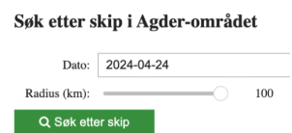
Brukergrensesnitt
Et interaktivt brukergrensesnitt bruker "ipywidgets" for variabel input, som lar brukeren enkelt modifisere verdier (Figur ). Dette grensesnittet er felles for alle løsningsmodellene, med mindre unntak.
Figur 11. Brukergrensesnittet for å søke etter skip, med felter for dato og radius.

Overordnet dataflyt
Den overordnede dataflyten i de utviklede løsningsmodellene er designet for å transformere rådata til et format som er optimalisert for geografisk analyse og visualisering (se Figur 12). Råfiler leses inn, konverteres til enten GeoParquet- eller GML-format for å optimalisere for geografiske operasjoner. Videre partisjoneres GeoParquet-filene etter tid for å forbedre ytelsen, mens ugyldige attributter i AR50-dataene renses. De prosesserte dataene filtreres deretter basert på brukerdefinerte kriterier og visualiseres på et interaktivt kart.
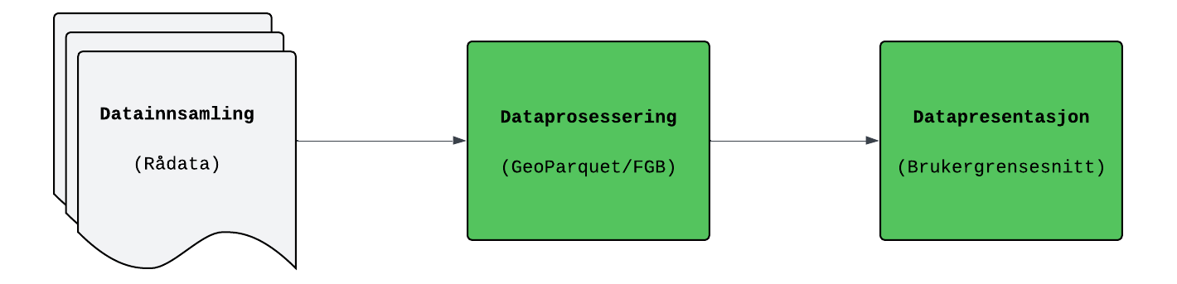
Figur 12. Overordnet dataflyt for alle løsningsmodellene.

Løsningsmodell 1: GeoPandas
I løsningsmodell 1 håndteres AIS- og AR50-data med GeoPandas. Denne modellen demonstrerer hvordan åpne Python-biblioteker kan brukes til interaktivt søk og simulert strømming av geodata uten eksterne databasetjenester. GeoPandas er sentral for geometribehandling, filtrering og buffering av data.

GeoPandas og AIS
En kjernefunksjon i denne løsningsmodellen filtrerer AIS-data ved å motta forespørsler, hente data fra filsystemet, bruke GeoPandas for romlige operasjoner, og returnere et filtrert datasett.

Brukerhistorie 1: Interaktivt søk
Systemarkitekturen for brukerhistorie 1, er strukturert for å håndtere brukerinteraksjoner og filtrere geografiske data effektivt (se Figur 13). Den starter med et brukergrensesnitt for å motta brukerinput, som deretter valideres av en valideringskomponent. En søkekomponent orkestrerer søkeprosessen og data hentes fra filsystemet av en datahentingskomponent før den filtreres. Før visualisering transformeres dataene og til slutt vises de for brukeren.
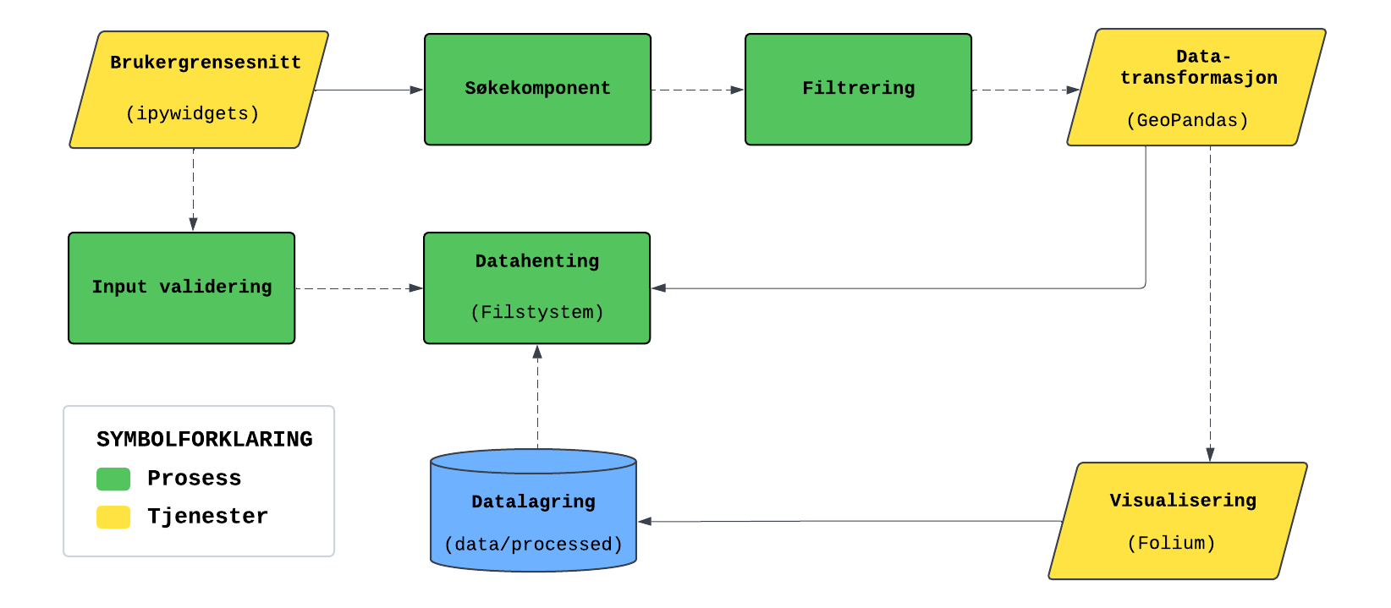
Figur 13. Systemarkitektur for interaktivt søk (fase 1).
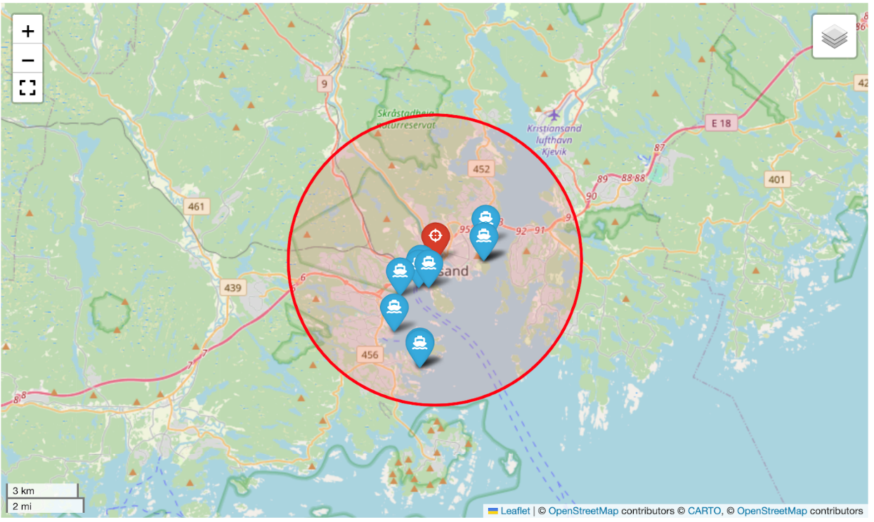
I den første utviklingsfasen var målet å muliggjøre filtrering av geografiske data basert på brukerdefinerte kriterier og å visualisere resultatene på et interaktivt kart.
For å oppnå dette ble det først utviklet funksjonalitet for å konvertere rådata fra Parquet-format til GeoParquet, noe som er avgjørende for effektiv håndtering av geografiske data. Videre ble datapartisjonering implementert ved bruk av Pandas' to_parquet-funksjon, primært basert på tid ved å legge til kolonnene year, month, day og hour som standard. Dette forbedrer ytelsen ved lesing og filtrering av store datamengder, da kun relevante datasett hentes ut for en gitt tidsperiode. Fleksibilitet ble også lagt til for å kunne partisjonere på andre valgfrie kolonner ved behov for fremtidig utvidelse. Funksjonene for å filtrere skipsdata ble utviklet basert på både dato og geografisk plassering. Dette inkluderte definisjonen av en polygon for Agder-regionen og muligheten til å filtrere posisjoner innenfor en spesifikk radius fra Kristiansand sentrum.
Figur 14. Kartvisning av filtrerte skipsdata, med markører som representerer skip og en rød sirkel som indikerer søkeradius.
Resultatene presenteres i to formater: tabell for detaljerte dataverdier (GeoDataFrame) og kart for umiddelbar visuell oversikt over geografisk plassering (se Figur 13).

Brukerhistorie 2: Automatisert strømming
Den andre utviklingsfasen fokuserte på å automatisere databehandlingen for å simulere håndtering av kontinuerlig innkommende data. Målet var å validere et Proof of Concept (PoC) for bruk av GeoPandas til strømming av data, redusere behovet for manuell håndtering og minimere datalatens.
Den automatiserte flyten (illustrert i Figur 14) overvåker en mappe for nye datafiler. Når en fil oppdages, starter en automatisk prosesskjede hvor filen konverteres til GeoParquet-format, filtreres, og visualiseringen på kartet oppdateres.
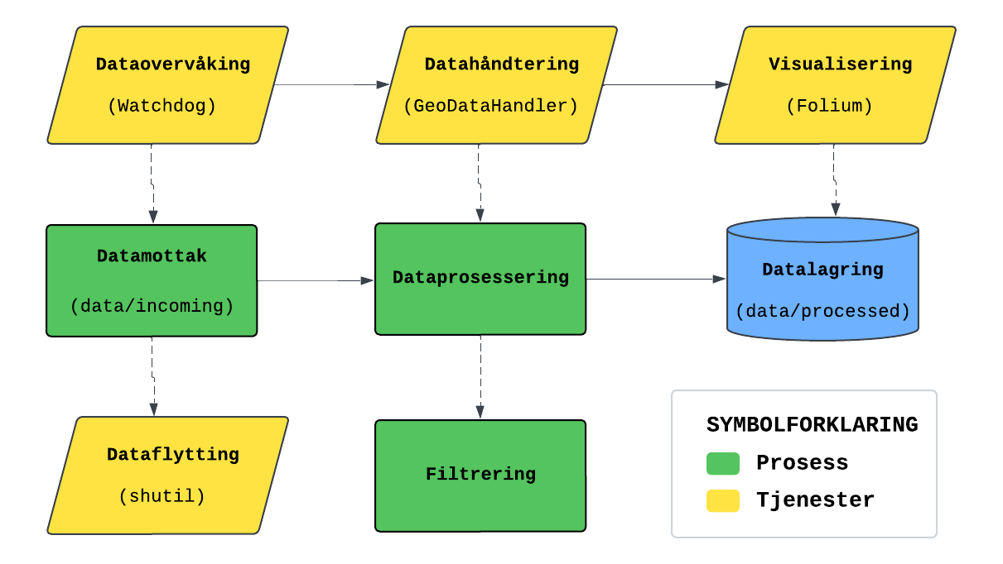
Figur 15. Videreutviklet systemarkitektur for automatisert strømming (fase 2).
Implementasjonen brukte Watchdog for mappeovervåking, og en simuleringsfunksjon for syntetiske data ble utviklet for testing uavhengig av eksterne kilder. Automatiseringen reduserer manuelt arbeid betydelig og gir raskere tilgang til oppdatert informasjon. Filtreringsfunksjonene ble også forbedret for større datamengder.
PoC-et demonstrerer GeoPandas' potensial for å behandle og visualisere strømmende maritime data, selv om den nåværende simuleringen er filsystem-basert, noe som har begrensninger. I en reell applikasjon ville en integrasjon mot et API (f.eks. fra Kystverket) sannsynligvis erstatte mappeovervåkingen.

GeoPandas og AR50
Denne seksjonen vil beskrive hvordan Geopandas har blitt brukt for filtrering of visualisering av AR50-data. Filtreringsprosessen kan benyttes etter at brukeren har en ferdig konvertert FGB fil. Systemarkitekturen er bygget opp slik at dataen blir direkte hentet fra en valgt mappe, deretter bearbeidet og visualisert etter brukerens filtrerings kriterier. Etter konverteringsfasen, og brukeren har vedlagt sin ønskede FGB fil, kan funksjonene for filtrering bli konfigurert (se Figur 16)
Først angir brukeren filbane til FGB filen, deretter kan brukeren velge en attributtkolonne og verdi. Brukeren kan filtrere geografiske data enten ved å spesifisere en stedskode, eller ved å definere en buffersoneradius rundt et gitt senterpunkt. Etter filtreringen er fullført kalles den aktuelle funksjonen. Pyogrio blir brukt for å integrere «partial-read» i filtreringen. GeoPandas og Shapely er de underliggende tjenester som sørger for geometrioperasjonene. Til slutt vil en tabell med de ufiltrerte dataene vises og satt inn i et foliumkart.
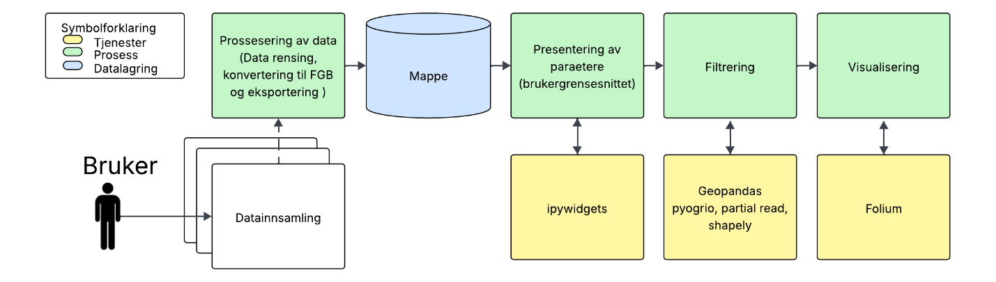
Figur 16. Systemarkitektur for Geopandas ved bruk av AR50-data

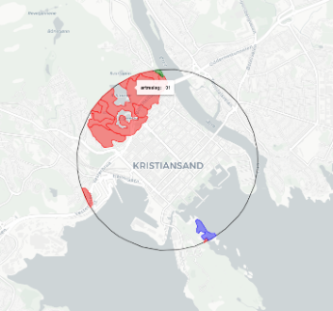
Brukerhistorie 1: Radius-basert søk
Resultatet viser en tabell med de forskjellige verdiene av treslag som befinner seg innenfor den gitte radiusen. Det blir også vist polygonene til dataen, som tilsier hvilken plassering på kartet den har. Resultatet inneholder også et interaktivt kart (se Figur 10) som viser de spesifikke plasseringene til dataen. Dette lager en helhetlig oversikt for brukeren og vil skape et bedre overblikk for en arealplanlegger derav grensene for hvor dataen går er tydelige.
Figur 17. kart et resultat av brukerhistorie 1 for AR50-data med Geopandas

Brukerhistorie 2: Kolonne-basert søk
Den andre brukerhistorien for AR50-data inneholder krav om å hente ut og analysere de ti første polygonene i datasettet for arealtype 10, som tilsier bebygget område, innenfor kommunegrensen 4204. Dermed blir denne filtreringen basert på en spesifikk verdi av en kolonne. Det vil her ikke bli brukt buffer for filtrering, men stedskoden. I datasettet er dette en egen kolonne med navnet “komid”, som er en forkortelse for kommune ID.
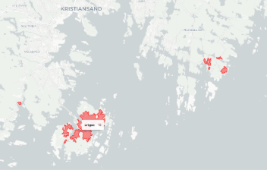
Figur 18. Kart som et resultat av brukerhistorie 2 for AR50-data med Geopandas

Utfordringer og løsninger
Utviklingen av Løsningsmodell 1 bød på flere utfordringer. En hovedutfordring var partisjonering av geografisk data med GeoPandas, da standard Pandas partisjonering ikke fungerer direkte med geometrier. Dette ble løst ved midlertidig konvertering av geometrier til WKB (binært format) for behandling, noe som imidlertid økte implementasjonskompleksiteten. Alternativet Dask-GeoPandas (u.å.) ble vurdert for bedre håndtering av store datasett, men valgt bort grunnet økt systemkompleksitet og usikker ytelsesgevinst på testdata.
Navngiving av mapper med varierende struktur ga utfordringer med å standardisere og hente ut datoer; dette ble løst ved bruk av regulære uttrykk (regex), som krevde tid for å oppnå pålitelighet.
I strømmingssimuleringen oppsto en visuell og teknisk utfordring da et nytt kart ble generert for hver ny datafil, noe som ga en hakket opplevelse og høy ressursbruk. En forbedring ville vært å oppdatere eksisterende markører på ett kart. Til slutt krevde trinnvis filtrering av AIS-data (først dato, så geografisk) nøye planlegging av dataflyten for å sikre effektivitet og unngå unødvendig gjentakelse av filtrering.

Løsningsmodell 2: DuckDB
I denne seksjonen presenteres løsningsmodell 2, hvor DuckDB benyttes for lagring, filtrering og visualisering av AR50- og AIS-data. DuckDB sine innebygde spatial-utvidelser blir benyttet for å håndtere Parquet-filer med geospatiale spørringer og interaktiv kartvisning.

DuckDB og AIS
Denne løsningsmodellen løser problemstillingene beskrevet i brukerhistorie 1 og 2 for AIS-data. En visuell fremstilling av systemarkitekturen vil bli presentert, samt resultater fra filtrering og fremgangsmåten for utvikling. Begge brukerhistoriene er mulig å gjennomføre i samme notebook.
Ifølge systemarkitekturen vist i Figur 19, blir dataen først prosessert og plassert i et filsystem. Etter at dataen er ferdig konvertert, partisjonert og plassert i filsystemet blir funksjonaliteten for filtrering og renvasking av data utført ved bruk av DuckDB.
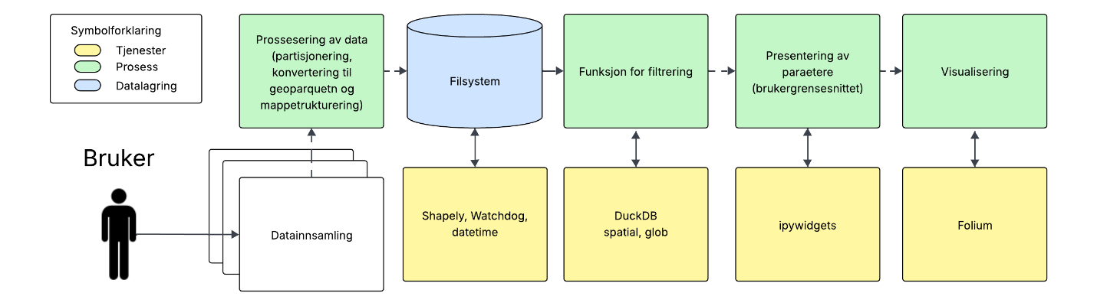
Figur 19. Systemarkitektur for DuckDB ved bruk av AIS-data
For å hente inn datafiler brukes et verktøy som leter etter alle filer med filtypen “.Parquet” i en bestemt mappe kalt “processed”. Når filene er funnet, kan de filtreres etter ulike kriterier. For å gjøre det mulig å søke basert på geografisk plassering, brukes en utvidelse i DuckDB. Denne gir tilgang til spesielle funksjoner som kan regne ut avstander mellom punkter og forstå posisjoner skrevet i tekstform (Gabrielsson, 2023). Når resultatene skal vises, brukes en kommando som henter alle relevante rader i tabellen, og så sorteres de etter tidspunkt, fra det tidligste til det siste. For å velge et område på kartet basert på avstand, brukes en funksjon som tegner en sirkel rundt et valgt punkt. Det gjør det lett å justere hvor stort området skal være, eller flytte det til et annet sted, og gjør systemet mer brukervennlig. Selve brukergrensesnittet, bygges opp med en pakke i Python som gjør det mulig å lage felt og knapper for filtrering. Til slutt vises resultatene i et interaktivt kart, der man kan se hvordan dataene er fordelt i området.

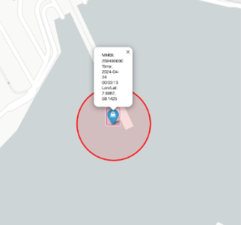
Brukerhistorie 1: Radius-basert søk
Den første brukerhistorien som nevnt går ut på å finne skip innenfor en viss posisjon og buffer radius. Hovedfokuset her er at brukeren skal kunne tilpasse sine behov for output av data og få en tabell med relevant informasjon samt visualisering av dataen i et kart. Det ble filtret på datoen 24.04.2024 og med en buffer radius på 60 fant programmet et skip som passet spesifikasjonene.
Dette ble fremstilt i en tabell hvor brukeren kan se både skipets navn, mmsi, koordinater, ship type og dato. Havnesjefen har nå full oversikt over hvilket skip som var i Kristiansand havn på den gitte datoen. I tillegg ble skipsdataen fremstilt i kart (se Figur ) med interaktive pop-up informasjon om det spesifikke skipet brukeren ønsker å se informasjon om. Ved å inkludere kart gis det en bedre oversikt over hva dataen betyr i perspektiv av geografiske plasseringer.
Figur 20. Kart som et resultat av brukerhistorie 1

Brukerhistorie 2: Typespesifikt søk
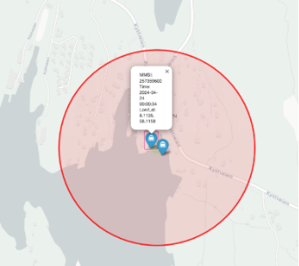
Den andre brukerhistorien går ut på å kunne filtrere etter skipstype 60, som er passasjerskip, i tillegg til valgt bufferradius og tidsrom. Som vist i figur x blir det vist resultatet av filtreringen etter å ha filtrert etter verdien 60 for skipstype, med 300 meters buffer radius og innenfor tidsrommet 24.04.2024 klokken 00:00:34 til klokken 00:03:34. To rader blir vist i tabellen med tilhørende informasjon om skipene. Til slutt blir kartet med den tilhørende filtrerte dataen visualisert i et Folium-kart (se Figur 16) med funksjonalitet for interaksjon og tilgang til informasjon om skipene
Figur 21. Kart som et resultat av brukerhistorie 2

DuckDB og AR50
Denne løsningsmodellen beskriver hvordan DuckDB er benyttet for å analysere og visualisere AR50-datasettet for Kristiansand kommune. Målet med denne løsningsmodellen er å effektivisere håndteringen av geografiske data gjennom filtrering og visualisering slik at kommunen får et solid grunnlag for videre byplanlegging.
Figur 12 viser systemarkitekturen fra og med Rådata leses inn til eksportering av FGB. Under denne prosessen benyttes geodata-tjenester som GeoPandas og Fiona for innlesing og skriving av geodata. Når dataene er konvertert, sendes de videre til “DuckDB komponent”, som håndterer tre parallelle steg, datarensing, filtrering og visualisering.
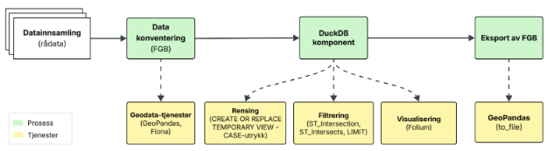
Figur 22. Systemarkitektur for DuckDB ved bruk av AR50-data
Filtreringssteget handler om å hente ut den informasjonen brukeren er interessert i, basert på hvor noe befinner seg. For eksempel brukes funksjoner som kan finne ut om et område eller et punkt ligger innenfor en viss radius. Det er også mulig å begrense antall rader/polygoner slik at man ikke får opp for mye informasjon på én gang. Resultatene fra filtreringen sendes deretter til visualisering, der Folium brukes for å generere et interaktivt kart.

Brukerhistorie 1: Radius-basert søk
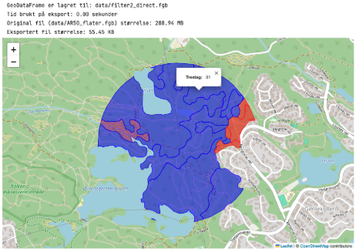
I et punkt opprettes en sirkel med en radius på 500 meter, som deretter konverteres til et format som dataprogrammet kan forstå. Denne sirkelen brukes i en spørring mot det rensede FGB-datasettet, hvor kun områder med gyldige informasjon om treslag tas med. For hvert område som overlapper med sirkelen, klippes området sik at den kun beholder delen som ligger innenfor sirkelen. Resultatet er en tabell med geografiske data (se vedlegg X). Disse dataene konverteres deretter til geografiske objekter og samles i en strukturert ramme som bruker samme koordinatsystem som originaldataen.
Figur 23. Interaktivt kart over treslagsfordeling innenfor 500m buffer
For å vise treslagsfordelingen i området, konverteres dataen til et koordinatsystem som fungerer med webkartverktøyet. Deretter opprettes et interaktivt kart sentrert på det opprinnelige punktet med passende zoomnivå. Kartet får et lag med fargekodet informasjon og mulighet for å klikke på områdene for å se hvilke treslag som finnes der (se Figur ). Dette skaper en helhetlig arbeidsflyt for å oppfylle behovet om å hente og analysere AR50-data innenfor et avsatt radius, samt presentere resultatet på en intuitiv og informativ måte for arealplanleggeren i Kristiansand kommune.

Brukerhistorie 2: Kolonne-basert søk
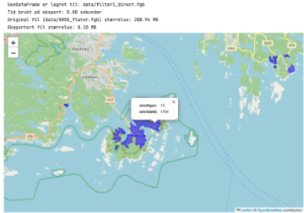
Utviklingsprosessen følger innledningsvis samme fremgangsmåte som beskrevet i brukerhistorie 1. Deretter skiller den seg ut ved å hente data som filtrerer på arealtype 10 og områdeID 4204 som tilsvarer Kristiansand, og beregner resultatet til de ti første områdene (se vedlegg X?). Samtidig konverteres den geografiske informasjonen til et tekstformat som lettere kan bearbeides videre i programmeringsmiljøet. De hentede tekstbeskrivelsene av områdene omgjøres til geografiske objekter, og samles i en strukturert dataramme med et standardisert koordinatsystem.
Figur 24. Interaktivt kart over de ti første bebyggelsespolygonene
For å gi et visuelt overblikk over bebyggelsesområdene beregnes først deres felles midtpunkt. Deretter oppretter et interaktivt kart på samme måte som blir beskrevet i tidligere brukerhistorie (se Figur ). Gjennom denne arbeidsflyten oppnås rask tilgang til et representativt utvalg av bebyggelsespolygoner innenfor kommunen, kombinert med analyser og en intuitiv visualisering som støtter arealplanleggerens behov for å forstå og vurdere bebyggelsesmønstre.

Utfordringer og løsninger
I utviklingsarbeidet ble det implementert to løsningsforslag: en der alle resultatene hentes umiddelbart, og en der det bevisst er lagt inn korte pauser for å simulere forsinkelser i nettverket. I den forsinkede versjonen hentes geografiske data i faste grupper, men før hver gruppe behandles pauser programmet i et tilfeldig tidsrom på 0,5-1,5 sekunder. For hver levert gruppe registreres både gruppenummer og antall rader, slik at man kan observere hvordan en klientapplikasjon eller visualiseringskomponent håndterer ujevn dataflyt.
Etter at alle gruppene er hentet, sendes de til et fullstendig datasett der beskrivelsene av områdene konverteres til geografiske objekter og organiseres i en strukturert dataramme. Resten av prosessen, som eksporter til det valgte filformatet, beregner kartsenter og oppretter det interaktive kartet, er identisk med den første versjonen. Den første versjonen er den som har blitt forklar over med brukerhistorie 1 og 2. Denne sammenligningen demonstrerer hvor robust arbeidsflyten er under varierende datatilgjengelighet, samtidig som analyse- og visualsiseringslogikken forblir den samme.

Løsningsmodell 3: Databricks
I den siste delen av utviklingskapittelet presenteres løsningsmodell 3, hvor Databricks blir brukt for databehåndtering av AR50 og AIS-data. Modellen beskriver hvordan rådata blir behandlet i en Google Cloud bucket, og videre struktureres som Delta-tabeller ved bruk av Spark og Apache Sedona.

Overordnet Systemarkitektur
Systemarkitekturen for løsningsmodell 3 benytter flere forskjellige komponenter og teknologier for å sikre en god dataflyt, samtidig oppfyller til brukerhistoriene. Som nevnt tidligere, så fokusere løsningsmodellen på plattformteknologiene, dermed har dette preget arkitekturen ved at for eksempel Databricks er en betydning del av løsningen. Arkitekturen består hovedsakelig av to prosesser: databehandling (se figur X) og brukerfunksjonalitet (se figur X).
Figur 25. Systemarkitektur for behandling og lagre av data.
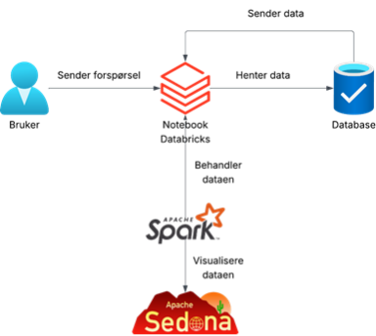
Figur 1 illustrerer databehandlingsprosessen, fra dataeieren laster opp rådata til disse er ferdig strukturert i databasen. Arkitekturen anvender en Google Cloud Bucket for midlertidig lagring av rådata i systemet (Google, 2025). Denne løsningen ble anbefalt av kontaktpersoner i Kartverket, som påpekte at Kartverket selv benytter denne metoden fremfor å ha fysiske filer liggende direkte i Databricks.
Per i dag kreves manuell kjøring av en notebook i Databricks for å oppdatere databasen med nye data, noe som innebærer at systemet ikke automatisk registrerer nye data. Denne beslutningen ble tatt etter en samtale med de nevnte ansatte i Kartverket, hvor det ble konkludert med at automatiske oppdateringer ikke var relevant for dette prosjektet. Siden prosjektet benyttet en forhåndsdefinert datamengde, ble bucketen kun oppdatert én gang i løpet av hele prosjektperioden. Når dataene er behandlet og lagret, kan sluttbrukeren hente dem ut ved hjelp av strømmeteknologi Denne delen av arkitekturen fokuserer på hvordan dataene skal anvendes og analyseres, slik at sluttbrukeren kan utføre sine tiltenkte oppgaver. For å sikre rask behandling og enkel visualisering av geodata, benytter arkitekturen Spark og Sedona.
Figur 26. Systemarkitektur for utføring av brukerhistoriene

Databricks og AIS
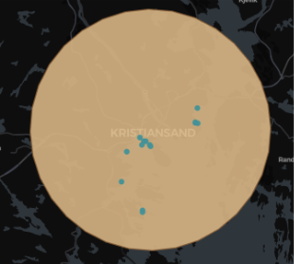
Dataene ble forhåndsbehandlet ved hjelp av en egen AIS setup-fil som definerer skjema og sikrer strukturert datainntak. Deretter ble de konvertert til en Spark DataFrame og lagret som en partisjonert Delta-tabell i databasen. Partisjoneringen ble gjort basert på dato, noe som gir god ytelse ved tidsbasert filtrering og tabellene leses inn som Spark DataFrames fra denne databasestrukturen.
Den romlige filtreringen ble håndtert ved å først definere et interesseområde rundt en buffersone. Deretter ble alle observasjoner som falt innenfor denne bufferen hentet ut. Selve formen og størrelsen på denne sonen ble også beregnet og gjort tilgjengelig, slik at den for eksempel kunne vises på et kart. Både metoden for å lage slike geografiske soner og for å hente ut data innenfor dem, ble benyttet i begge brukerhistoriene som er beskrevet.
Figur 27. Skip som befant seg innenfor en bestemt buffersone rundt et valgt punkt på kartet.

Brukerhistorie 1: Datofiltrering
I dette scenariet ble det først valgt en spesifikk dato for å se på skipsaktiviteten. For å unngå at samme skip ble talt flere ganger, ble det brukt en funksjon som sørget for at hvert unike skip kun dukket opp én gang i oversikten. Deretter ble en annen funksjon brukt for å finne alle skip som befant seg innenfor en bestemt buffersone rundt et valgt punkt på kartet. Resultatet ga et generelt bilde av hvilke skip som var i nærheten av dette punktet på den valgte datoen (se Error! Reference source not found.).

Brukerhistorie 2: Tidsfiltrering
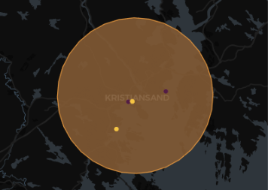
I det andre scenariet ble det siktet inn på en bestemt type skip, for eksempel tankskip eller fiskebåter. Også her ble en spesifikk dato valgt, men i tillegg ble det definert et nøyaktig tidsrom for observasjonen, for eksempel mellom klokken 10:00 og 14:00. Igjen ble funksjonen for å finne skip innenfor et definert geografisk område benyttet. Forskjellen fra første scenario var at det denne gangen ble valgt en innstilling som inkluderte all tilgjengelig informasjon om hvert skip. Dette resulterte i en tabell med mer detaljerte opplysninger for hvert enkelt fartøy, sammenlignet med den mer overordnede oversikten i det første scenarioet.
Figur 28. Valg av en spesifikk skipstype innenfor et tidsintervall innenfor et avgrenset område (buffer).

Databricks og AR50
Løsningsmodell 3 er et forslag til hvordan AR50-data kan håndteres i databricks ved bruke av «delta-lake» og «delta-share». Systemarkitekturen i denne modellen er identisk med den som ble benyttet for AIS i Databricks, og derfor ikke vil bli beskrive på nytt.
Databehandlingsprosessen startet med konvertering av AR50-data, som opprinnelig var i GML-format, til en Spark DataFrame for å videre lagres i databasen. Denne prosessen er identisk til løsningsmodell 3: databricks + AIS for å behandle dataen. Den enste vesentlige forskjellen er tilpassing av datatypene i filene, som måtte bli skreddersydd til AR50-dataen og ikke AIS.

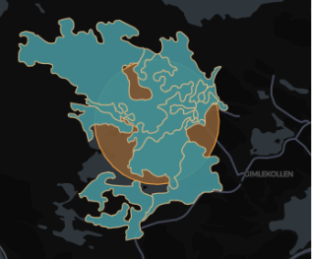
Brukerhistorie 1: Radius-basert søk
SETT REFEREANSE TIL FIGUR viser brukergrensesnitt i løsningsmodellen For å gjøre grensesnittet så intuitivt og brukervennlig som mulig, er det utstyrt med markører som tydelig viser hva slags input som forventes. Når det gjelder "Latitude" og "Longitude", benyttes koordinatsystemet EPSG:3857. Dette systemet er kjent fra tjenester som Google Maps (EPSG.io, u.å.), og det antas derfor at de fleste sluttbrukere er kjent med det. Dette gjør det enkelt å hente ut og bruke koordinater direkte fra slike kilder.
Figur 29. kart over treslagsfordeling innenfor 500m buffer
Det blir også laget en tabell som kun viser de mest relevante opplysningene for den aktuelle handlingen, samt med et kart for visuellere resultatene. For å tilpasse dataene til brukergrensesnittet, ble de omformet en GeoDataFrame. Denne tekniske justeringen påvirker ikke selve resultatet av datauthentingen. Et sentralt krav er dessuten at informasjonen skal kunne presenteres visuelt på en klar og oversiktlig måte.

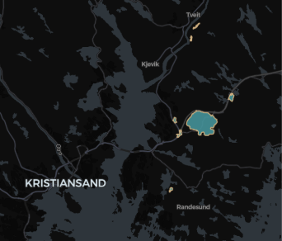
Brukerhistorie 2: Kolonne-basert søk
Figur 30. Kart over de ti første bebyggelsespolygonene
Filtreringen i dette tilfellet baserer seg på søk i spesifikke datakolonner. Valget falt på denne metoden fordi den nødvendige funksjonaliteten allerede var en innebygd del av Spark DataFrame. For å sikre at brukeren kun kan velge gyldige verdier som faktisk finnes i datasettet, er nedtrekksmenyene satt opp til å kun vise disse eksisterende alternativene.
Resultatet av denne dataspørringen er en tabell og et kart, likt det som ble presentert i brukerhistorie 1. I motsetning til det andre brukerhistorien, vises imidlertid alle datakolonner i dette andre tilfellet, noe en tilhørende figur x illustrerer. Det er også verdt å merke seg at kun de ti første radene med informasjon hentes ut i det endelige resultatet

Utfordringer og løsninger
Resultatene stemte i stor grad overens med forventningene. Et unntak var at enkelte polygoner ble inkludert i den definerte buffersonen rundt et søkepunkt, selv om de ikke hadde tilstrekkelig geografisk overlapp med selve søkeområdet (se figur x). I ettertid ser man at det kunne vært nyttig å sette en tydeligere grense for hvor mye et slikt område minst må overlappe for å bli inkludert.
Selve løsningen viste seg å være effektiv, ettersom det tok forholdsvis kort tid å hente ut resultatene og vise dem på kartet. Informasjonen blir presentert direkte for brukeren, uten at data må lastes ned eller at det kreves spesiell programvare for å se kartene. Dette er i tråd med målsettingen om en brukervennlig tjeneste der sluttbrukeren får presentert informasjon tilpasset sitt behov, uten å måtte laste ned filer eller bruke eksterne programmer.
Databehandlingsprosessen er imidlertid statisk. Det betyr at hver gang nye data skal legges til i systemet, må denne prosessen startes manuelt. En forbedring kunne vært å gjøre prosessen dynamisk, slik at systemet selv oppdager og legger til nye data fortløpende. Dette ble imidlertid ikke vurdert som strengt nødvendig for dette prosjektets omfang. Ettersom den manuelle oppdateringen var den mest tidkrevende delen av arbeidet, trolig fordi store datamengder ble lest inn samtidig, er en automatisering av denne prosessen noe som med fordel kan vurderes for fremtidig utvikling.
Det ble også observert enkelte forskjeller i resultatene for brukerhistorie 2, som benyttet AR50-data. Her ga systemet litt annerledes resultater enn når dataene ble behandlet med DuckDB og GeoPandas. Det antas at dette kan skyldes ulikheter i selve databehandlingsprosessen, som fører til at dataene leses inn på forskjellige måter av de ulike systemene. Disse små forskjellene har likevel ikke hatt noen praktisk betydning for hvordan selve løsningen fungerer. I det store og hele oppfyller løsningen de kravene som ble satt. Den gir enkel tilgang til informasjon og visualisering på kart, uten at brukeren trenger ekstern programvare.

Resultat og drøfting – venter til alt er ferdig her
introooo

Resultater av testing
Gruppen har gjennomført ytelsestesting av alle brukerhistoriene. Resultatet, oppsummert i vedlegg X, viser hvordan ulike dataformater påvirker hastighet og filstørrelse etter filtrering. Tabellen fungerte som en sjekkliste, og alle punktene i den ble systematisk testet, med enkelte unntak der testing ikke var mulig. Løsningsmodellene som opprinnelig ikke var kjørbare, ble senere korrigert. Tabellen illustrerer status fra opprinnelig testfasen. I tillegg ble brukervennligheten til DuckDB forbedret for AR50-datasettet.
For AIS-datasettet viste DuckDB god ytelse med en konverteringstid på rundt 16 sekunder, mens Databricks utmerket seg med svært kompakte filer på kun 2,4 KB. GeoPandas leverte akseptabel ytelse, men antas å være lite skalerbar på grunn av høyt minneforbruk.
For AR50-datasettet hadde GeoPandas den raskeste konverteringstiden på 2,4 sekunder ved små datamengder, men denne fordelen forventes å avta ved større datavolumer. Databricks produserte kompakte filer, mens DuckDB genererte noe større filer, omtrent 100 KB, men har potensial for god ytelse ved oppskalering.
Ved håndtering av større datasett endres anbefalingene. GeoPandas vil sannsynligvis støte på begrensninger knyttet til minne og ytelse, ettersom hele datasettet lastet i minnet. DuckDB, som er designet for å håndtere data som overstiger tilgjengelig minne, forventes å prestere bedre ved oppskalering, selv om enkelte stabilitetsproblemer ble avdekket i testene.
I tillegg til punktene i sjekklisten ble følgende utfordringer oppdaget under testingen:
- Kompliserte filtreringsmekanismer: Flere løsningsmodeller hadde problemer med overkomplisering og presisjon i filtreringene.
- Filformatbegrensninger: Oppdaget store kompatibilitetsproblemer mellom løsningsmodellene og filformater. GeoPandas håndterte ikke GML-filer konvertert til FGB grunnet kolonnenavn, men DuckDB ikke kunne bruke tilsvarende GDB-filer.
- Tidskrevende konverteringsprosesser: DuckDB klarte ikke å filtrere store datasett effektivt.
- Kodeduplisering: Flere løsningsmodeller dupliserer funksjonalitet, spesielt for konventering. Den øker ikke bare vedlikeholdsbyrden, men også når notebookene skal kjøres blir jobben gjort flere ganger som er tidskrevende og uoversiktlig.

Sammeling mellom duckdb, databricks og geopandas
I dette delkapittel blir de forskjellige løsningsmodellene samelignet med hverandre. Formålet er å kunne gjøre en helhetlig vurdering for veien videre, samt å analysere og drøft resultatene.

Skalerbarhet
GeoPandas innebære automatiserte prosesseringen av nye filer i strømmingsløsningen. Dettes var styrt av filovervåkingsverktøyet Watchdog, som viste god skalerbarhet for datainntak. Selve partisjoneringen, som er basert på tid, er en nøkkelstrategi i denne løsningen for å håndtere større datamengder.
DuckDB støtter også skalerbarhet, men det krever mer teknisk forkunnskap. Håndtering og konfigurasjon kan oppleves utfordrende for brukere uten erfaring med programmeringsverktøy. Det blir som nevnt i kapittel 1.5.2 at det kjørte på lokalt minne, dermed er den avhengig av tilgjengelig kapasitet. Dermed er den en god løsning for bruk av mindre datasett, men ikke størrelser som ikke samsvarer med maskinens kapasitet.
Databricks har det beste utgangspunktet. Ved bruk av en bucket og et tilhørende Delta Lake-tabell kan man sette opp en løsning hvor nye filer automatisk overvåkes og behandles. Når en slik bucket er konfigurert, kan nye filer legges til og registreres uten endringer i koden. Brukeren kan videre filtrere og manipulere data ved å opprette nye DataFrames, som også skalerer godt med økende datamengder. Dette gjør løsningen godt egnet for store datavolum og kontinuerlig strømming.

Brukervennlighet
Alle tre løsninger er bygget opp som interaktive notebooks, hvor brukeren kan fylle inn input for løsning uten å endre på kode. Dette gir et godt utgangspunkt for tilgjengelighet, men de praktiske forskjellene viser seg i hvor smidig og intuitiv arbeidsflyten er for ulike brukertyper.
GeoPandas gir en visuell og fleksibel løsning for lokal analyse, men krever manuelle steg i arbeidsflyten. For at filtrering og visualisering skal fungere, måtte det konvertere fra Parquet til GeoParquet, og videre til GeoDataFrame. Dette kan oppleves som tungvint og mindre intuitivt, særlig for noen uten teknisk erfaring.
DuckDB har et brukervennlig grensesnitt med redigerbare inputfelt og en strukturert notebook. Men dette kun ved bruk av moderat store og mindre datasett. Det er derimot ikke ideelt for håndtering av veldig store datamengder. Dette ble vist da et datasett på flere hundre gigabyte ble forsøkt å filtreres etter i programmet, men prosessen ble avsluttet og endte opp med å ikke kjøre filtreringen.
Databricks gir en god og oversiktlig notebook opplevelse. Brukeren får rask tilgang til resultater og visualisering uten behov for lokal installasjon. Dessuten var et forhåndsoppsett nødvendig, og kan være vanskeligere for ikke tekniske.
Alle tre løsninger krever ulik grad av teknisk forståelse for å brukes effektivt. GeoPandas egner seg for lokal, visuell bruk der kontroll og fleksibilitet er viktig. DuckDB passer for SQL-orientert analyse i et lettvektsmiljø. Databricks er best der man allerede jobber i skyen og ønsker skalerbar prosessering med enkel brukerflyt.

Støtte for dataformater og SQL
GeoPandas, derimot, støtter ikke SQL-spørringer direkte. For å oppnå full funksjonalitet må data konverteres til GeoParquet og lastes inn som GeoDataFrame. Denne arbeidsflyten gir god støtte for geografisk filtrering og visualisering, men er ikke like smidig som de SQL-baserte alternativene. Fordelen er at GeoParquet-formatet er kompatibelt med både DuckDB og Spark, noe som åpner for videre behandling i mer avanserte systemer.
DuckDB og Databricks støtter SQL direkte. DuckDB, kan håndtere SQL-spørringer rett mot Parquet-filer, noe som gjør det enkelt å analysere data uten mellomledd. Databricks krever at data konverteres til DataFrames for å oppnå full funksjonalitet i Spark SQL og Delta Lake, men dette gir stor fleksibilitet.

Cloud-native egenskaper
GeoPandas og DuckDB kjører lokalt, men benytter prinsipper som ofte brukes i skyarkitekturer, slik som Parquet-formatet og partisjonering. Dette gir dem et godt grunnlag for fremtidig overføring til skybaserte løsninger. I tillegg har DuckDB støtte for HTTPFS-utvidelser, som gir mulighet for fjernaksess til filer, men dette ble ikke implementert i denne løsningen.
Databricks er en fullverdig skyplattform som benytter Apache Spark og lagringsformater som Parquet og Delta Lake. Løsningen inkluderer støtte for transaksjonslogg og skjemahåndtering. Selv om Delta Sharing ikke ble brukt i prosjektet, kunne det vært aktuelt for datadeling mellom brukere og systemer.

Ressursbruk
GeoPandas og DuckDB kjører på lokalt minne, noe som gjør den effektiv for små og mellomstore datasett. Fordelen er at den er lettvekts, gratis å bruke, og om maskinen er kraftig nok, mens databricks krever en aktiv cluster i skyen.

Helhetlig vurdering
Sammenligningen av GeoPandas, DuckDB og Databricks viser at alle tre teknologier har styrker som gjør dem egnet til ulike bruksscenarioer innen geospatial dataanalyse. GeoPandas skiller seg ut som et fleksibelt og visuelt verktøy for lokal analyse. DuckDB fungerer godt for strukturert analyse av små til mellomstore datasett, og er særlig nyttig når man ønsker SQL-basert innsikt uten komplekst oppsett. Databricks viser seg som den mest skalerbare løsningen, med støtte for store datamengder, distribuert behandling og sanntidsanalyse, men krever også mest i form av forhåndsoppsett og teknisk kompetanse.
Disse vurderingene samsvarer med teorien som ble presentert i Kapittel 3, hvor det ble gjort rede for de tekniske egenskapene til de tre løsningene. Testingen i praksis har i stor grad bekreftet teknologienes påståtte styrker og svakheter, og gir dermed et godt grunnlag for å vurdere veien videre. Basert på dette kan valg av teknologi tilpasses både datavolum, kompetansenivå og krav til sanntidsytelse i fremtidige implementasjoner for deling.

Veien videre
Veien videre for prosjekt vil å gå videre med en bestemt løsningsmodell for å utvikle et «minimum viable product» (MVP). Gruppen anbefaler i utgangspunktet Databricks for MVP-utviklingen ettersom at plattformens støtte for Delta Lake og Delta Share gjør den godt egnet for datastrømming.
På en nylig Syntaks-konferanse (Syntaks, u.å.) ble vi imidlertid oppmerksomme på Microsoft Fabric. I foredraget «Kundecase: Returkraft - Real Time Intelligence» av Arild Andås og Jan Waage, ble Fabric presentert som en løsning for sanntids datautveksling. Det ble påpekt at tradisjonelle plattformer med medaljongarkitektur kan være trege sammenlignet med denne løsningen (se vedlagte notater fra konferansen). Gruppen anser Microsoft Fabric som svært relevant for prosjektets problemstilling. Derfor bør Fabric vurderes nærmere opp mot Databricks for å avgjøre hvilken plattform som har størst potensial for oss.
Parallelt med dette er det behov for å forbedre filtreringslogikken. Prosjektet befinner seg nå i et utviklingsmiljø med spesifikke filtreringer. For en fremtidig sandkasse- eller produksjonsversjon bør vi utvikle et felles og forenklet grensesnitt som håndterer alle filtreringsoperasjoner. Målet er å redusere kompleksitet og forbedre vedlikeholdbarheten. I en reell versjon vil man ikke ha separate filtreringer, men én løsning som dekker alle behov. Vi anbefaler derfor å utvikle et gjenbrukbart filtreringsbibliotek. Dette vil også redusere kodeduplisering og overflødig funksjonalitet.

Refleksjon
I dette kapittelet reflekterer vi over prosjektperioden, med særlig vekt på prosessen og erfaringene vi gjorde oss underveis. Målet er å se på både suksessfaktorer, utfordringer vi møtte og ikke minst løsningen vi tar med oss fra arbeidet. Vi ser nærmere på aspekter ved prosjektarbeidet som valgt metodikk, bruk av verktøy, samarbeid, og håndtering av utfordringer som kompetansegap og ressurstilgang. Videre reflekterer vi over teknologivalg og utviklingsprosessen, samt bruken av KI som hjelpemiddel.

Prosjektarbeid
I denne delen fokuseres det på prosjektgjennomføringen fra et overordnet perspektiv. Dette inkluderer valget og implementeringen av vår agile arbeidsmetodikk, hvordan vi benyttet ulike prosjektstyringsverktøy, erfaringer med tidsestimering, og hvordan vi jobbet med kvalitetssikring. I tillegg ser vi på dynamikken og utfordringene knyttet til samarbeidet med eksterne interessenter og internt i gruppen, samt håndteringen av tilgang til nødvendige ressurser.

Agil arbeidsmetodikk
Som nevnt i x.x Prosjektstyring (Ref) valgte vi en agil arbeidsmetodikk, hovedsakelig inspirert av Scrum, for å opprettholde struktur og fleksibilitet. Sprint planleggingen ga oss en felles retning og forståelse for hva vi skulle oppnå i hver sprint, men vi opplevde også utfordringer, spesielt med tidsestimering og for store eller uklare oppgaver i starten. Denne problematikken forbedret seg derimot betraktelig utover i prosjektet. Videre viste Daily Scrum seg å være et et veldig nyttig verktøy. Møtene ga struktur til dagen, oversikt over fremdrift og skapte et naturlig rom for avklaringer. De styrket samarbeidet, men kunne iblant dra ut i tid når diskusjoner beveget seg utover dagens fremdrift og blokkeringer. Sprint retrospektivene ga oss muligheter til å reflektere over hva som fungerte godt og hva som kunne forbedres. De bidro til læring og bedre gruppedynamikk, men oppfølgingen av tiltakene vi ble enige, var ikke alltid like konkretisert. Dette kan skyldes at hovedfokuset kunne være ganske ulikt fra én sprint til en annen, noe som gjorde det vanskelig å overføre visse erfaringer og tiltak til neste sprint. Til tross for behovet for kontinuerlig justering og læring, ga den agile arbeidsmetodikken oss likevel en god balanse mellom struktur og fleksibilitet, og la til rette for effektiv kommunikasjon.

Prosjektstyringsverktøy
For å opprettholde orden og sikre god kommunikasjon underveis, ble det tatt i bruk en rekke digitale verktøy. For planlegging og strukturering ble verktøy som Trello og Miro brukt, mens kommunikasjonen utover tid på kontoret foregikk via separate verktøy for intern (Discord) og ekstern (Teams/Slack) dialog. Tilnærmingen med flere ulike verktøy krevde tid for gruppen å finne en optimal arbeidsflyt. Basert på blant annet erfaringene så langt i prosjektet og anbefalinger fra medstudenter, valgte vi å gå over til Jira som vårt hovedverktøy for prosjektstyring. Dette fungerte veldig godt for sprintplanlegging og ga en fin oversikt med Scrum-boardet som viste hvor oppgavene var i prosessen. Dette bidro til god oversikt over oppgaver og ansvarsfordeling. I etterkant ser vi likevel at potensialet i Jira kunne vært utnyttet enda bedre med å for eksempel ha brukt flere av rapporteringsfunksjonene for å få bedre innsikt i fremdriften. Bruken av ulike verktøy for kommunikasjon viste også at vi hadde et noe fragmentert verktøylandsskap, men i et samarbeid med fire ulike aktører ble det likevel ansett som noe vanskelig å unngå i praksis.

Tidsestimering
Tidsestimering var en integrert del av vår prosjektplanlegging, spesielt innenfor det å definere omfanget av de ulike sprintene. I de innledende fasene av prosjektet fungerte tidsestimeringen relativt bra, da oppgavene gjerne var mer definerte og mindre komplekse. Utfordringene ble tydeligere i selve utviklingsprosessen, hvor det ble vanskeligere å estimere tidsbruk nøyaktig ettersom oppgavene ofte tok lenger tid enn først antatt. Sett i retrospekt kom nok arbeidet med tidsestimering i gang litt sent i prosjektperioden og vi ser at en tidligere og mer konsekvent tilnærming kunne vært en fordel. Verktøy som kapasitetsplanen kunne også vært brukt mer aktivt, for å få et enda mer realistisk bilde av tilgjengelig tid og ressurser før estimering av nye oppgaver. I tillegg kunne vi også være flinkere til å konsekvent dokumentere faktisk tidsbruk på oppgavene. Dette begrenset muligheten til å lære mer av tidligere estimater og bedre nøyaktigheten for fremtidige sprinter. Arbeidet med tidsestimering viste seg derfor å være en sentral læringskurve, spesielt i utviklingsfasen og understreket hvor viktig tidlig estimering og dokumentering av tidsbruk er.

Kvalitetssikring
Kvalitetssikringen var ikke en separat fase i prosjektet, men mer en integrert del av prosjektstyringen og den agile metodikken. Det ble brukt ulike verktøy og praksiser for å håndtere potensielle utfordringer og sikre kvaliteten i arbeidet underveis. Roadmappet fungerte som et sentralt verktøy for strategisk kvalitetssikring. Det ga en visuell oversikt over hele prosjektperioden og viste prioriterte hovedkategorier som research, rapportskriving og utvikling. Det bidro i tillegg til at vi holdt fokus på de viktigste oppgavene i hver fase av prosjektet, og sikret at det som ble gjort var relevant og i tråd med prosjektets overordnede mål. Selv om kapasitetsplanen, som nevnt over, kunne blitt brukt mer aktivt, spilte den også en rolle i kvalitetssikringen ved å bidra til realistisk ressursallokering. Den hjalp med å unngå overbelastning eller for lite utnyttelse av gruppens kapasitet, noe som direkte påvirket muligheten for å kunne levere arbeid av god kvalitet uten unødig stress eller hastverk. Risikohåndtering, inkludert utarbeidelsen og oppfølgingen av en risikomatrise, var også et proaktivt verktøy i denne delen. Ved å systematisk indentifisere, vurdere og planlegge for potensielle risikoer, kunne det settes inn tiltak tidlig. Dette reduserte sannsynligheten for at uforutsette hendelser skulle forstyrre fremdriften eller negativt påvirke kvaliteten. Til slutt så bidro selve Scrum-metodikken med innebygde deler for kvalitetssikring, som jevnlige gjennomganger av ferdigstilt arbeid og retrospektiver for kontinuerlige prosessforbedringer.

Ulike interessenter
Et lærerikt aspekt ved prosjektet var samspillet med de fire ulike aktørene som fungerte som interessenter, samarbeidspartnere og veiledere. Dette mangfoldet ga tilgang en bredde av forskjellig kompetanse, noe som var veldig verdifullt. Med flere eksperter og perspektiver tilgjengelig hadde vi mange å spørre når vi stod overfor utfordringer eller trengte innsikt. I tillegg opplevde vi at mange av aktørene var genuint interessert i prosjektet, noe som virket svært motiverende for gruppen.
Samtidig medførte det å navigere i et landskap med fire ulike aktører også betydelige utfordringer, spesielt knyttet til kommunikasjon og problemdefinisjon. Vi erfarte at den innledende problemdefinisjonen var noe utydelig, noe som skapte rom for usikkerhet og potensielt ulike forventninger hos de ulike aktørene. Dette forplantet seg også i kommunikasjonen, som tidvis var utfordrende, både i dialogen innad i gruppen og de enkelte aktørene, og muligens også i kommunikasjonen aktørene imellom. Videre merket vi en viss vegring for å ta kontakt med veiledere for «små» spørsmål, dels drevet av et ønske om å vise selvstendighet. Denne spenningen mellom behovet for avklaring/veiledning og ønsket om å «klare seg selv» var en læringsarena i seg selv.
Nå i ettertid ser vi at mange disse utfordringene kunne vært redusert. En tydeligere og mer presis problemdefinisjon avklart i felleskap helt fra prosjektstart ville lagt et bedre grunnlag. Kanskje viktigst, et klarere rammeverk for når og hvordan man skulle be om hjelp eller avklaringer kunne senket terskelen for kontakt og balansert ønsket om selvstendighet med det reelle behovet for veiledning fra aktørene.

Tilgang til ressurser
Tilgangen til nødvendige digitale ressurser var en kritisk forutsetning for gjennomføringen av prosjektet. En betydelig utfordring var å få tilgang til Kartverkets Databricks-plattform. Denne prosessen tok lenger tid enn estimert, noe som forsinket arbeidet med relevante data og analyser, og krevde tilpasninger i planleggingen mens vi ventet. Av dette lærte vi hvor viktig det er å bygge inn en realistisk buffertid og/eller en backup-plan i prosjektplanen når det kommer til tilgangsinnvilgelse for å unngå mest mulig forsinkelser.

Samarbeid
Samarbeidet innad i gruppen var en grunnleggende faktor for prosjektets gjennomføring og en viktig arena for læring. Vi opplevde gjennomgående god stemning og god dialog oss imellom. Dette skapte et trygt og åpent miljø hvor vi kunne diskutere utfordringer, dele kunnskap og støtte hverandre. Som gruppe utfordret vi oss selv faglig, og vi kan trygt si at vi har lært mye nytt og hatt en bratt læringskurve, spesielt innen backend-utvikling som var et nytt område for flere. Til tross for den gode gruppekjemien, møtte vi også utfordringer i selve arbeidsflyten, særlig knyttet til samarbeide i utviklingsprosessen. Denne delen av prosjektet var oppdelt i ulike brukerhistorier og løsningsmodeller, noe som gjorde det vanskeligere å jobbe sømløst sammen på enkeltstående oppgaver. Selv om oppdelingen gjorde det mulig å jobbe parallelt og spesialisert, krevde det ekstra koordinering for å sikre at de ulike delene passet sammen.
Samlet sett var gruppens interne dynamikk og vilje til å lære en stor styrke. Utfordringene vi møtte i den oppdelte utviklingsfasen understreket imidlertid viktigheten av god kommunikasjon og struktur også når arbeidet er spesialisert, for å opprettholde et kollektivt eierskap til prosjektet som en helhet.

Erfaringer med teknologi og utvikling
I denne delen deler vi erfaringene våre knyttet spesifikt til teknologi og selve utviklingsprosessen i prosjektet. Her reflekterer vi over de faglige utfordringene vi møtte, inkludert håndteringen av det innledende kompetansegapet som prosjektets tekniske kompleksitet innebar. Vi deler også erfaringene våre med bruk av KI-verktøy som hjelpemiddel i både utvikling og dokumentasjon, og drøfter mulighetene og utfordringene dette bød på.

Kompetansegap
En markant utfordring i prosjektet var knyttet til det innledende kompetansegapet innad i gruppen, spesielt sett i lys av prosjektets tekniske art. Det var utfordrende å få et klart bilde over problemet vi skulle løse. Til tross for at vi leste mye teori, viste det seg å være vanskelig å direkte overføre denne forståelsen over hvordan de ulike tekniske komponentene fungerte og skulle implementeres i praksis. Dette krevde betydelig egeninnsats for tilegning av nødvendig kunnskap. Videre ble det tydelig at prosjektomfanget var i overkant bredt, sett i forhold til den tilgjengelige tiden og gruppens samlede kompetansenivå ved prosjektstart. Mismatch mellom ambisjoner og forutsetninger medførte et konstant press for å tilegne seg ny kunnskap raskt, parallelt med selve prosjektgjennomføringen. For å bygge den nødvendige praktiske forståelsen kunne muligens kursing eller skreddersydde workshops fra aktørene hjulpet oss og dermed redusert kompetansegapet mer effektivt i prosjektets tidlige fase.

Bruk av KI-verktøy som hjelpemiddel
Gjennom prosjektperioden brukte vi også kunstig intelligens (KI) som et supplerende hjelpemiddel i ulike faser. KI-verktøy ble blant annet brukt til å bistå med utviklingen av løsningsmodellene, hvor de kunne gi forslag til kode eller arkitektur. Selv om dette potensielt ga en raskere start på idéutviklingen, erfarte vi at integreringen av KI-genererte forslag i praksis krevde betydelig tid til feilsøking og tilpasning for å få det til å fungere korrekt innenfor prosjektets rammer og eksisterende kodebase.
I tillegg ble det brukt KI til å renvaske og forbedre tekst, primært i rapportskrivingen. Dette innebar gjerne grammatiske korrigeringer, omformuleringer for klarhet, eller forslag til struktur. Vi var imidlertid svært nøye med å kvalitetssikre disse endringene og forhindre at KI-en endret «stemmen» i teksten. Målet var at KI skulle fungere som en språklig assistent mer enn en medforfatter, for å bevare gruppens autentiske uttrykk og faglige resonnement. Bruken av KI i prosjektet viste seg å være en balansegang mellom å utnytte potensialet for effektivisering og å ivareta kritisk tenkning, praktisk implementeringsarbeid og egen faglig integritet.

Konklusjon
Denne bacheloroppgaven tok utgangspunkt i problemstillingen «Hvordan kan vi utvikle en løsning som muliggjør effektiv strømming av geodata til sluttbrukere?». Motivasjonen til prosjektet oppstod fra offentlige påvirkninger og et tydelig behov hos aktørene i KartAI-prosjektet, med et felles ønske om å gjøre geografisk informasjon lettere tilgjengelig for allmennheten.
For å svare på problemstillingen utviklet gruppen et PoC bestående av tre løsningsmodeller, GeoPandas, DuckDB og Databricks. Det ble utviklet interaktive notebooks som oppfylte krav til definerte brukerhistorier, både for AIS og AR50-data. Løsningene innebærer fremgangsmåter for konvertering av datafil-formater, partisjonering, filtrering og visualisering av data. Disse modellene ble utviklet, testet og dokumentert i løpet av åtte sprinter med bruk av scrum som rammeverk.
Oppgaven viser hvordan strømme-teknologier og skyløsninger gir et solid og fleksibelt grunnlag for deling og behandling av geodata. Det endelige resultatet viser til hvordan moderne datahåndteringsteknologier gjør det mulig å strømme store geografiske datasett effektivt. Gruppen har levert et PoC som forhåpentligvis bidrar til en mer effektivisert arbeidsflyt for interessentene og som kan videreutvikles til et fullverdig produkt.
En viktig lærdom gruppen ønsker å formidle handler om hvordan god koordinasjon ble en nøkkelfaktor i prosjektet. Det viste seg å bli en utfordring å balansere arbeidsmengden mellom det teoretiske, praktiske og det analytiske. I startperioden av prosjektet ble for eksempel den praktiske delen underprioritert til fordel for den teoretiske delen. Denne fordelingen ble senere bedre balansert og forbedret med tydelige prioriteringer.
Vi vil gjerne takke alle aktører som har hjulpet og støttet oss på veien. Det er med stor takknemlighet overfor samarbeidsorganisasjonene Norkart, Tietoevery og Kartverket at de så potensialet i gruppen vår og valgte å stille seg ved vår side. Ved kontinuerlig oppfølgning og innholdsrike innspill ga de oss et solid grunnlag for suksess.
Til slutt vil vi presisere at denne opplevelsen har medført mange nye kunnskaper og erfaringer gruppen kommer til å ta med seg videre i livet. Vi håper at vårt arbeid har kommet til nytte og kan inspirere til videre forskning på hvordan deling av geografisk data kan effektiviseres.

Referanser
Apache Spark. (u.å.–a). Cluster Mode Overview. https://spark.apache.org/docs/latest/cluster-overview.html
Apache Spark. (u.å.–b). Spark SQL, DataFrames and Datasets Guide. https://spark.apache.org/docs/latest/sql-programming-guide.html
Appvia. (2024, 19/02/2024). Unveiling the Future: Advantages of Cloud-Native Storage for Containerized Environments. https://www.appvia.io/blog/unveiling-the-future-cloud-native-storage
AWS. (u.å.–a). Cloud Object Storage - Amazon S3. Amazon. https://aws.amazon.com/pm/serv-s3/
AWS. (u.å.–b). Object Storage for Cloud-Native Applications. Amazon. https://aws.amazon.com/what-is/cloud-native/
AWS. (u.å.–c). What is Apache Spark? Amazon. https://aws.amazon.com/what-is/apache-spark/
AWS. (u.å.–d). What is Block Storage? Amazon. https://aws.amazon.com/what-is/block-storage/
AWS. (u.å.–e). What is Cloud File Storage? Amazon. https://aws.amazon.com/what-is/cloud-file-storage/
Cloudnativegeo. (u.å.). FlatGeobuf. https://guide.cloudnativegeo.org/flatgeobuf/intro.html
Databricks. (2024a, 04/10/2024). Databricks architecture overview. https://docs.databricks.com/aws/en/getting-started/overview
Databricks. (2024b, 02/10/2024). Structured Streaming concepts. https://docs.databricks.com/aws/en/structured-streaming/concepts
Databricks. (2024c, 29/08/2024). What are all the Delta things in Databricks? https://docs.databricks.com/aws/en/introduction/delta-comparison
Databricks. (2024d, 18/12/2024). What is Delta Lake? Amezon. Retrieved 2. Februar from https://docs.databricks.com/aws/en/delta
Databricks. (2025, 04/02/2025). Data skipping for Delta Lake. https://docs.databricks.com/aws/en/delta/data-skipping
Databricks. (u.å.–a). Data Sharing. https://www.databricks.com/product/delta-sharing
Databricks. (u.å.–b). Databricks SQL. https://www.databricks.com/product/databricks-sql
Delta Lake. (u.å.). Delta Sharing – An open standard for secure data sharing. https://delta.io/sharing/
Discord. (u.å.). Discord - Group Chat That's All Fun & Games. https://discord.com
DuckDB. (u.å.–a). DuckDB is a fast in-process database system. Retrieved 5. Mai from https://duckdb.org
DuckDB. (u.å.–b). Limits. https://duckdb.org/docs/stable/operations_manual/limits.html
DuckDB. (u.å.–c). Spatial Functions: ST_Read.
Esri. (u.å.). What is gis? Retrieved 13. Februar from https://www.esri.com/en-us/what-is-gis/overview
Folium. (u.å.). Folium. https://python-visualization.github.io/folium/latest/
Francica, J. (2021, 26/04/2021). What is Geospatial Data? Retrieved 3. Mai from https://www.korem.com/what-is-geospatial-data/?utm_source=chatgpt.com
GeoNorge. (u.å.). Arealressurskart - AR50 - Arealtyper. Retrieved 3. Mai from https://kartkatalog.geonorge.no/metadata/arealressurskart-ar50-arealtyper/41f6b000-c394-41c5-8ebb-07a0a3ec914f
GEOOWL. (2020, 20/11/2020). GIS In Everyday Life. https://www.geoowl.com/gis-in-everyday-life/
GeoPandas. (u.å.). GeoPandas 1.0.1. Retrieved 5. Mai from https://geopandas.org/en/stable/
GeoParquet. (u.å.). Geospatial data in Apache Parquet. Retrieved 6. Februar from https://geoparquet.org
GISGeography. (u.å.–a). Vector vs Raster in GIS: What’s the Difference? Retrieved 13. Februar from https://gisgeography.com/spatial-data-types-vector-raster/
GISGeography. (u.å.–b). What is GIS? Geographic Information Systems. Retrieved 13. Februar from https://gisgeography.com/what-is-gis/
GISnavigator. (2025, 13/01/2025). Top 10 Advantages of GIS https://gisnavigator.co.uk/advantages-of-gis/
Jira. (u.å.). Great outcomes start with Jira. Retrieved 20. Februar from https://www.atlassian.com/software/jira
Jupyter. (u.å.). Jupyter. https://jupyter.org
Karlsen, J. T. (2020). Prosjektledelse fra initiering til gevinstrealisering. Universitetsforlaget.
KartAi. (u.å.). Om KartAi. Retrieved 2. Mai from https://kartai.no/om-oss/
Kartverket. (2025, 02.05.25). Frå det ytste verdsrommet til dei djupaste havbotnar. Retrieved 3. Mai from https://www.kartverket.no/om-kartverket/kva-kartverket-gjer
Ken Schwaber, & Sutherland, J. (2020). The Scrum Guide
The Definitive Guide to Scrum: The Rules of the Game.
Kommunal-, & distriktsdepartementet. (u.å.). Kartverket. Regjeringen. Retrieved 3. Mai from https://www.regjeringen.no/no/dep/kdd/org/etater-og-virksomheter-under-kommunal--og-distriktsdepartementet/underliggende-etater/kartverket/id85701/
Kommunal-, & moderniseringsdepartementet. (2018). Alt skjer et sted - Nasjonal geodatastrategi fram mot 2025. https://www.regjeringen.no/contentassets/6e470654c95d411e8b1925849ec4918d/kmd_alt_skjer_et_sted_geodatastrategi.pdf
Kystverket. (u.å.). AIS - Automatisk identifikasjonssystem. Retrieved 3. Mai from https://www.kystverket.no/sjotransport-og-havn/ais/
Lovdata. (2010 ). Lov om infrastruktur for geografisk informasjon (geodataloven). Retrieved 31. Januar from https://lovdata.no/dokument/NL/lov/2010-09-03-56/§1#§1
Microsoft. (2025, 05/02/2025). Eksportere Dataverse-data i Delta Lake-format. Retrieved 20. Febraur from https://learn.microsoft.com/nb-no/power-apps/maker/data-platform/azure-synapse-link-delta-lake
Microsoft Teams. (u.å.). Microsoft Teams. https://www.microsoft.com/nb-no/microsoft-teams/log-in?market=no
Microsoft Word. (u.å.). Microsoft Word. https://www.microsoft.com/nb-no/microsoft-365/word?market=no
Miller, K. (u.å.). Sharing Geospatial Data Effectively. Solv3d. Retrieved 3. Mai from https://solv3d.com/sharing-geospatial-data-effectively/
Miro. (u.å.). Innovasjon på en ny måte. https://miro.com/nb/
Morandini, M., Coleti, T. A., Oliveira, E., & Corrêa, P. L. P. (2021). Considerations about the efficiency and sufficiency of the utilization of the Scrum methodology: A survey for analyzing results for development teams. Computer Science Review, 39, 100314. https://doi.org/https://doi.org/10.1016/j.cosrev.2020.100314
Norkart. (u.å.). Om Norkart. Retrieved 3. Mai from https://www.norkart.no/om-oss
Pálma, D. (2024, 01/07/2025). Apache Parquet for Data Engineers: Optimized Data Storage. https://estuary.dev/blog/apache-parquet-for-data-engineers/
pandas. (u.å.). Scaling to large datasets. https://pandas.pydata.org/docs/user_guide/scale.html
Pyproj. (u.å.). pyproj 3.7.1 documentation. https://pyproj4.github.io/pyproj/stable/
Python. (u.å.). Welcome to Python.org. https://www.python.org
Rackbeat. (2024). Kapasitetsplanlegging. Retrieved 3. Mai from https://rackbeat.com/no/glossaries/kapasitetsplanlegging/
Regjeringen. (u.å.). Bærekraftsmålene. Retrieved 6. Mai from https://www.regjeringen.no/no/tema/fns-barekraftsmal/id2590133/
Roadmunk. (u.å.). What is a roadmap? Retrieved 3. Mai from https://roadmunk.com/guides/roadmap-definition/
Scrum.org. (u.å.). What is a Sprint? Scrum.org. Retrieved 3. Mai from https://www.scrum.org/resources/what-is-a-sprint-in-scrum
Shapely. (u.å.). Shapely 2.1.0 documentation. https://shapely.readthedocs.io/en/stable/
Slack. (u.å.). AI Work Management & Productivity Tools. https://slack.com
Späti, S. (2025, 26/02/2025). A Beginner’s Guide to Geospatial with DuckDB Spatial and MotherDuck. https://motherduck.com/blog/geospatial-for-beginner-duckdb-spatial-motherduck/
Tietoevry. (u.å.). Vi har gjort det til vårt oppdrag å gjøre verden til et bedre sted. Retrieved 3. Mai from https://www.tietoevry.com/no/om-oss/om-tietoevry/
Trello. (u.å.–a). Capture, organize, and tackle your to-dos from anywhere. Retrieved 20. Januar from https://www.google.com/search?client=opera-gx&q=Trello&sourceid=opera&ie=UTF-8&oe=UTF-8
Trello. (u.å.–b). Learn Trello board basics. Retrieved 20.
UiA. (u.å.). Fakta og historie. Retrieved 3. Mai from https://www.uia.no/om-uia/fakta-og-historie/
Williams, H. (2022, 23/02/2022). Kicking the Tires: Flatgeobuf. https://worace.works/2022/02/23/kicking-the-tires-flatgeobuf/

Vedlegg

Vedlegg - Gruppekontakt
Vi, Techtroll som består av medlemmene:
- Leder: Andrine Celine Flatby
- Nestleder: Johanne Kildal Haakenstad
- Utvikler: Vinh Vu Ai Nguyen
- Utvikler: Christine Nilsen
- Utvikler: Ine Antonsen
Skal jobbe sammen om gruppearbeid i det seksten semesteret i studiet IT og informasjonssystemer. Vi skal samarbeide i følgende emne: IS-218, IS-304 og IS-305.
Denne kontrakten etablerer retningslinjer og forventninger for samarbeidet i bachelorprosjektet.
Bakgrunn og motivasjon
Vi som gruppe ønsker å lære om og mestre læremålene som er oppgitt på canvas. Gruppekontakten ble opprettet og gått igjennom 14.01.2025, der gruppemedlemmene ble enige om retningslinjer for det videre arbeidet innenfor det seksten semesteret i studiet IT og informasjonssystemer.
Mål og forventinger
- Gruppen skal jobbe mot å levere et produkt av høy kvalitet, med fokus på både funksjonalitet og brukeropplevelse.
- Vi forventer at alle medlemmer bidrar aktivt og gir konstruktive tilbakemeldinger til hverandre.
- Konflikter og problemer skal tas opp så tidlig som mulig for å unngå større utfordringer senere.
Gruppens regler:
- Alle avgjørelser skal gjøre i fellesskap.
- Ved uenighet skal avstemming benyttes.
- Alt produsert materiale skal ha backup, og korrekturleses av minst et annet gruppemedlem.
- Informasjon til gruppemedlemmer utenom planlagte møter skal sendes på Discord.
- Møteplikt på alle møter, unntak ved gyldig fravær (f.eks. sykdom) med melding av fravær.
- Har kontor tid ifra 9-15, med mindre det er avtalt møter tidligere/senere utenom kontortiden.
- Hvert enkelt gruppemedlem plikter å fullføre tildelte oppgaver til oppsatt tid. Dersom dette ikke lar seg gjøre skal gruppeleder og/eller nestleder informeres så tidlig som mulig. Gjentatte overtredelser kan medføre at mentor og fagpersonell blir informert, noe som kan skape konsekvenser for vedrørende gruppemedlemmer.
Bestemmelser om fremmøte og samarbeid
Jeg forplikter meg overfor gruppen min, til at jeg vil:
- Følge forelesninger og/eller følge pensum, og delta i gruppearbeid, samlinger og øvelser, be om/ta imot veiledning, gjøre selvstudium av litteratur og gjøre designforskning; delta aktivt i gruppearbeid med feltstudier.
- Respektere kravet om minst 80% frammøte og også oppgi grunn hvis jeg er forhindret. Fravær gjelder om det ikke er noe kommunikasjon/innsats mellom enkelte gruppemedlem og gruppen. Unngå fravær i henhold til gruppas kommuniserte normer. Gi beskjed om fravær om dette skulle hende.
- Overholde frister og levere oppgaver som avtalt innen fristene. Sørge for at arbeid fordeles jevnt mellom gruppemedlemmer, men samtidig utnytte hver enkelt students spesielle ferdigheter og bakgrunn.
Andre bestemmelser
- Leder:
- Overordnet ansvar for prosjektets fremdrift.
- Koordinere møter og sikre at alle medlemmer er informert.
- Representere gruppen i kommunikasjon med eksterne parter.
- Utdeling av arbeidsoppgaver
- Få i gang diskusjoner.
- Sørge for at alle blir sett og er aktiv i gruppediskusjoner.
- Å ha kontroll og informere om fremdrift av oppgaver/prosjekter.
- Nestleder:
- Dersom gruppeleder blir syk, utfør de ovennevnte oppgavene.
- Støtte lederen i alle oppgaver.
- Ta over lederens ansvar ved fravær.
- Bidra til problemløsning og beslutningstaking.
- scrummaster
- Utvikler:
- Utvikle og vedlikeholde server-side logikk.
- Sikre at databaser og servere fungerer optimalt.
- Samarbeide med frontend-ansvarlig for å integrere systemer.
- Utvikle og vedlikeholde brukergrensesnittet.
- Sikre at designet er responsivt og brukervennlig.
- Ansvarlig for brukeropplevelse og design.
- Gjennomføre brukertester og samle tilbakemeldinger.
- Sikre at produktet oppfyller kvalitetsstandarder.
- Alle:
- Skrive notater fra møtene
Signatur: Dato: 14.01.2025




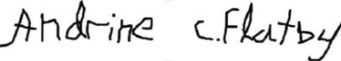

Vedlegg – Roadmap


Vedlegg – Kapasitetsplan
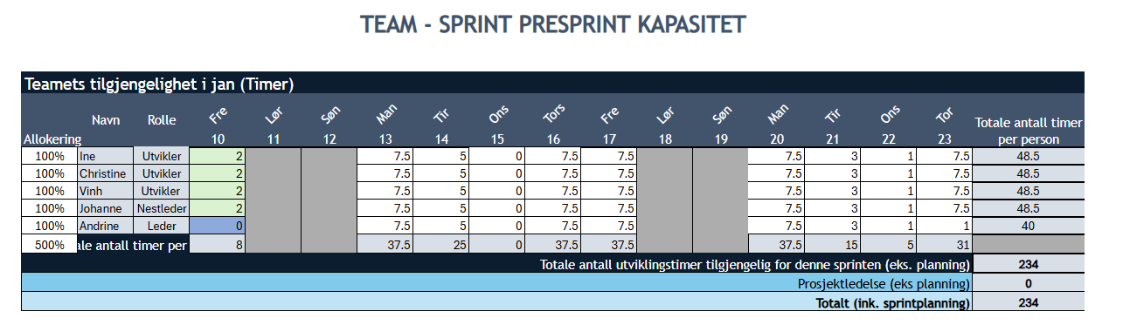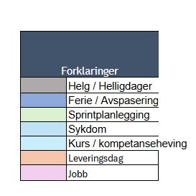
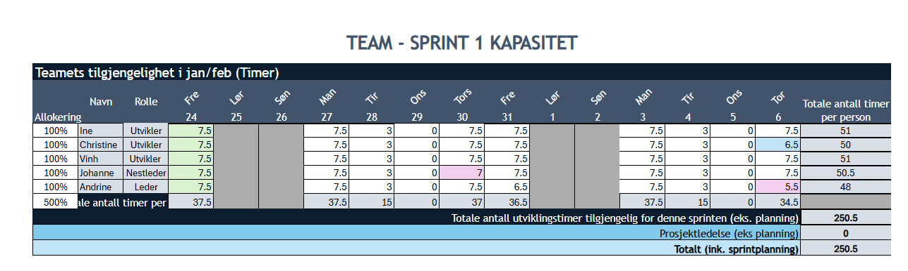
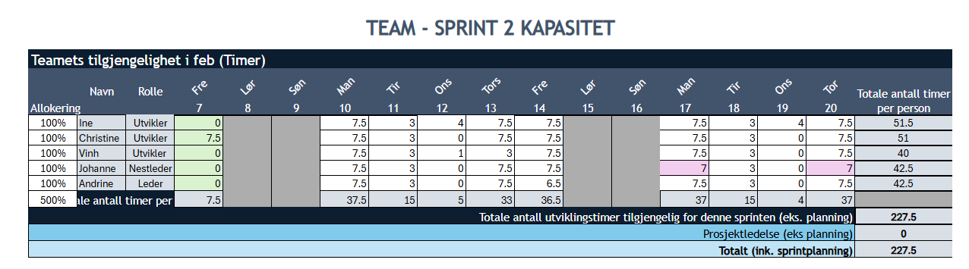
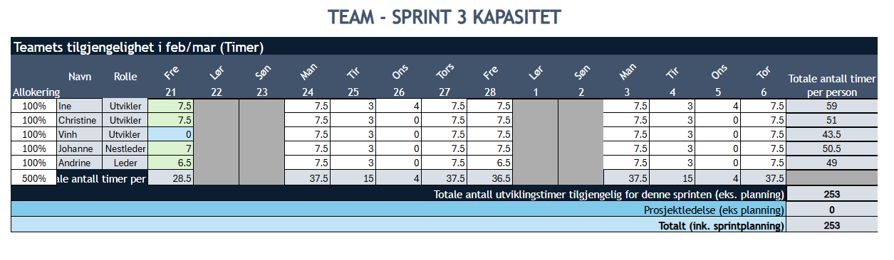
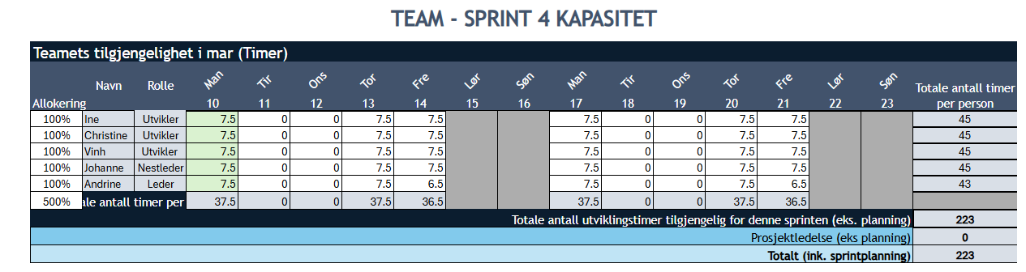
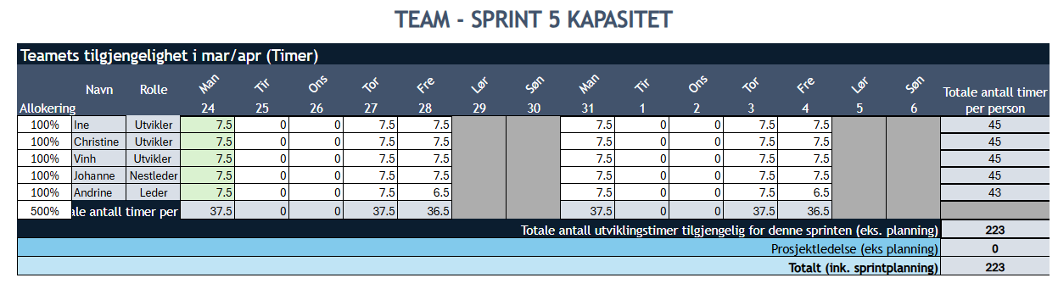
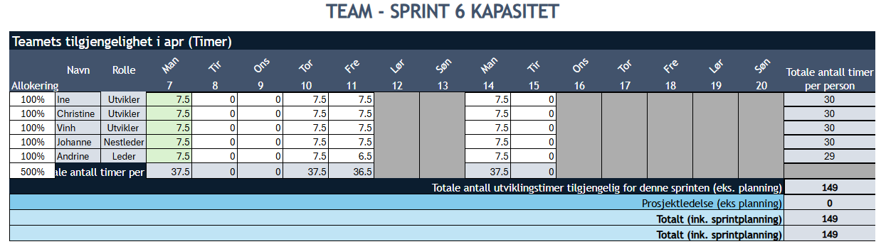
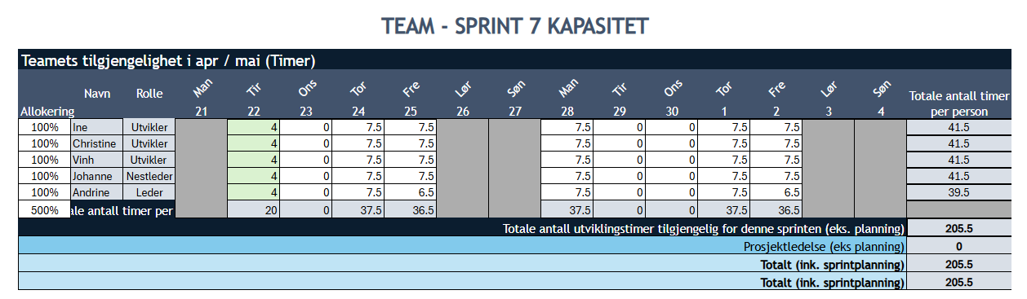
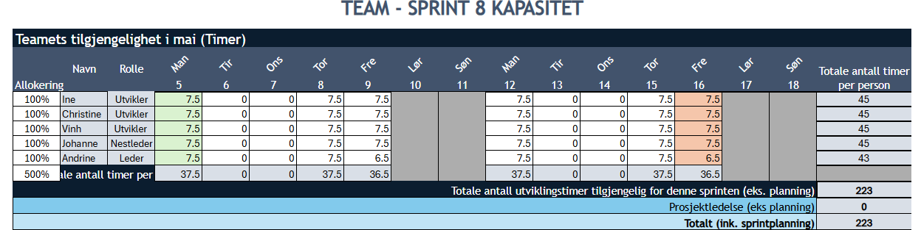

Vedlegg - Risikovurdering
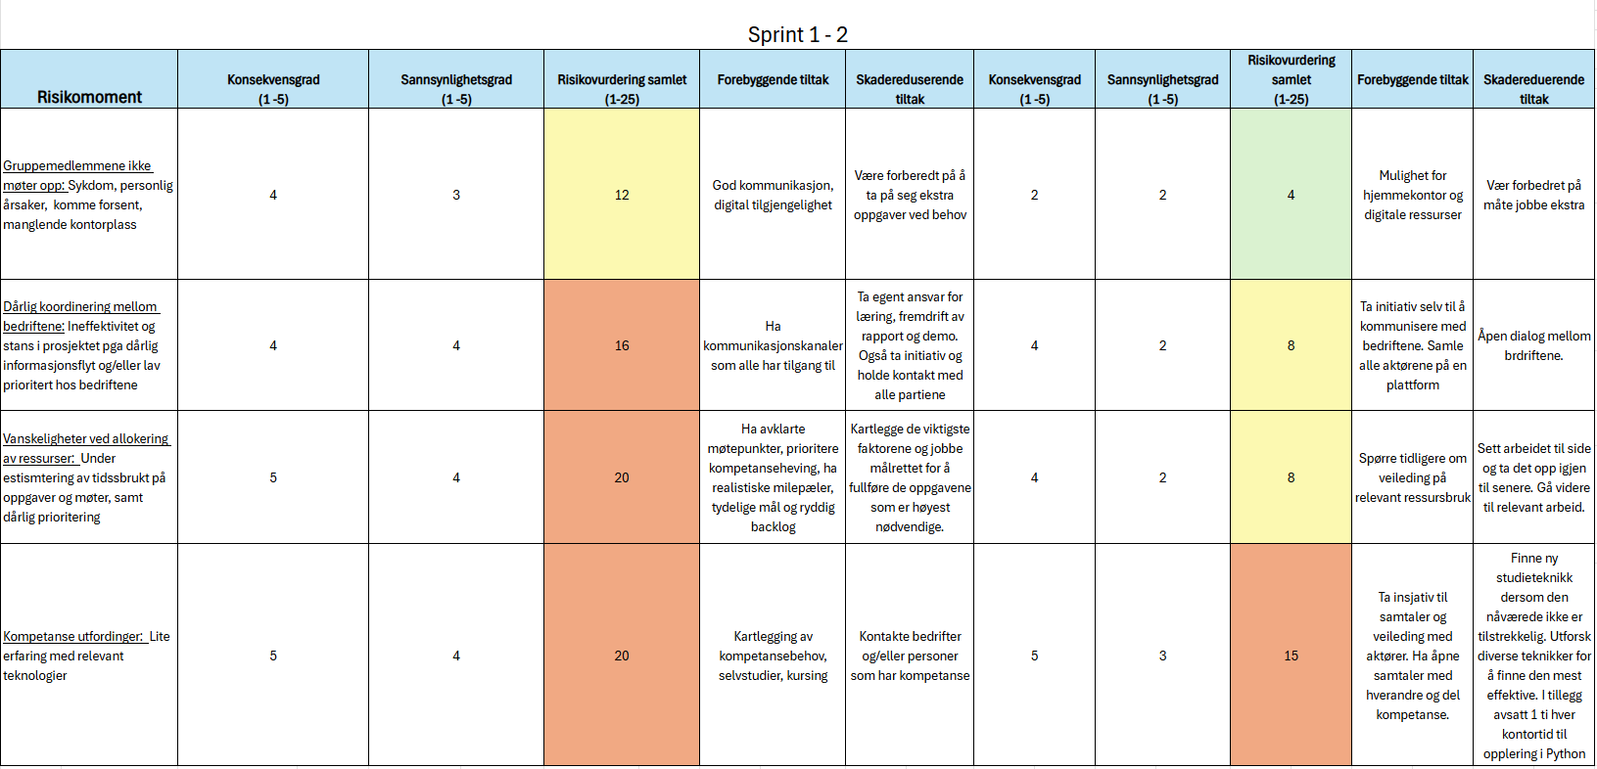
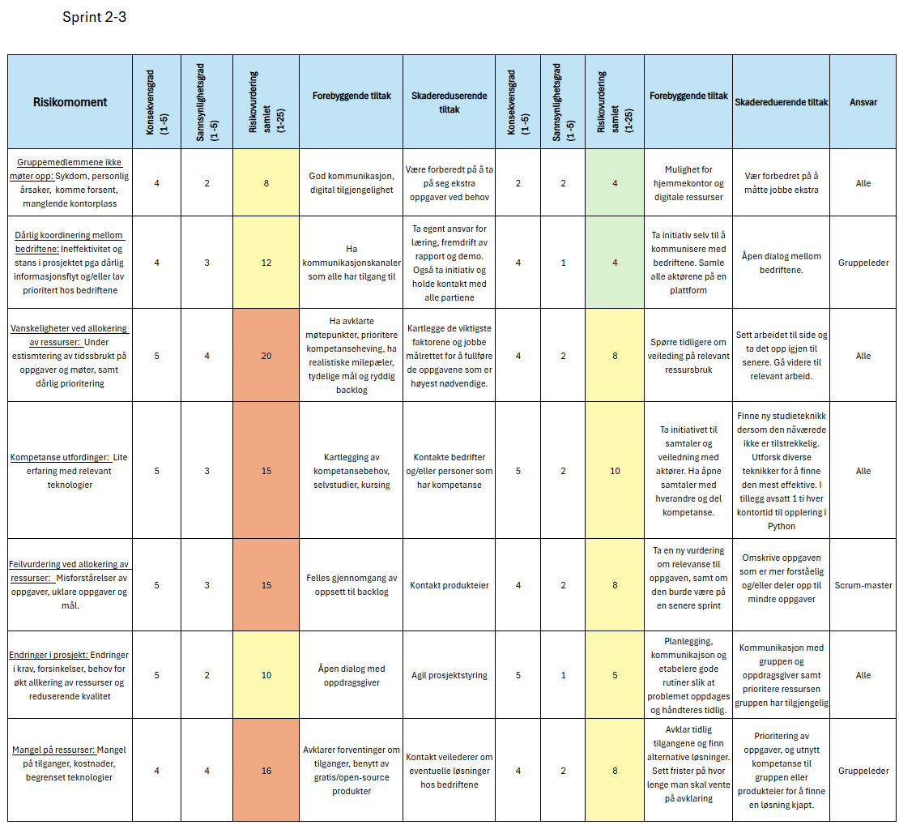
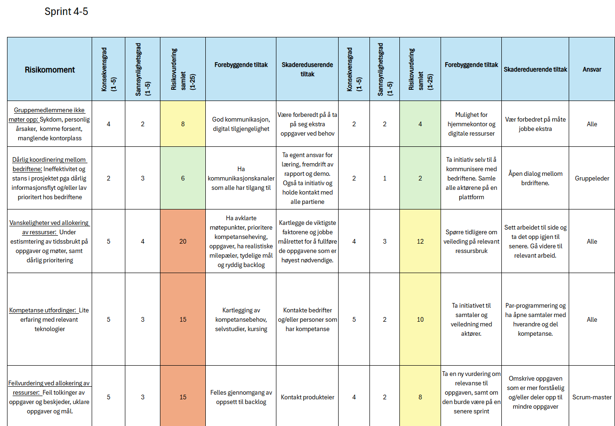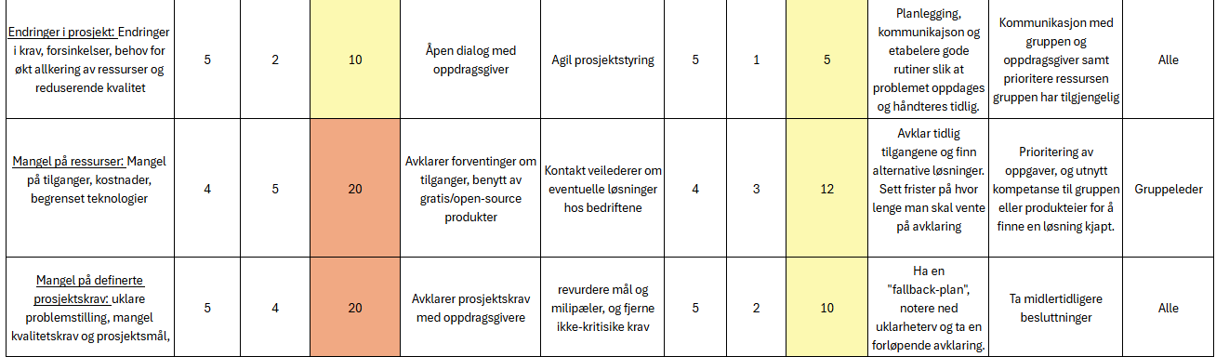

Vedlegg – daily scrum møter notater

Vedlegg - Brukerhistorier
AIS-data
#1 | Henting av historiske skipsdata innenfor en gitt radius
Brukerhistorie | Som havnesjef i Kristiansand kommune ønsker jeg å vite hvilke skip som befant seg innen en viss radius fra Kristiansand sentrum på en bestemt dato.
Løsningsmodell: | GeoPandas, DuckDB, Databricks
Akseptkriterier: | - Bruker skal kunne skrive inn forskjellige datoer.  - Når testing med forskjellige datoer gir ulik output.
Input | - En dato (f.eks. 01.02.2024)  - En gitt radius i meter (f.eks. 6000)
Output: | - Tabell med skip  - Kart med skip
Implementering: | Simulert brukerløsning: en Jupyter Notebook som kan kjøres av en som ikke har brukt Python-

#2 | Strømming av skipsdata innenfor en gitt radius
Brukerhistorie | Som havnesjef i Kristiansand kommune ønsker jeg å vite hvilke passasjerskip (type 60) som befant seg innen 6km fra Kristiansand sentrum i et bestemt tidsrom (simulert sanntid).
Løsningsmodell: | geopandas, duckdb og Databricks
Akseptkriterier: | - Bruker skal kunne skrive inn forskjellig avstand for overvåking/visualisering  - Når testing med forskjellige avstander gir ulik output.
Input: | - Passasjerskip (ship_type = 60)  - En gitt radius i meter
Output: | - Tabell med skip  - Kart med skip

AR50-data
#1 | Visning av treslag innenfor et gitt område
Brukerhistorie | Som arealplanlegger i Kristiansand kommune ønsker jeg å hente ut og analysere AR50-data innenfor en radius på 500-meter rundt et valgt punkt, slik at jeg kan finne hvilke treslag som finnes i området og vurdere grøntstruktur i byplanlegging.
Løsningsmodell: | geopandas, duckdb og Databricks
Akseptkriterier: | - Bruker skal kunne angi koordinater og buffer-radius  - Systemet skal returnere forekomster av treslag innenfor området  - Treslagene skal vises både i tabell og på kart
Input | - Koordinater (f.eks. 58.1467, 7.9956)  - En radius i meter (f.eks. 500)
Output: | - Tabell  - Kart
Implementering: | Simulert brukerløsning: en notebook som kan kjøres av en som ikke har brukt python basert på bruker-input.

#2 | Analyse av arealtype 10 (bebyggelse) i Kristiansand
Brukerhistorie | Som arealplanlegger i Kristiansand kommune ønsker jeg å hente ut og analysere AR50-data innenfor en radius på 500-meter rundt et valgt punkt, slik at jeg kan finne hvilke treslag som finnes i området og vurdere grøntstruktur i byplanlegging.
Løsningsmodell: | geopandas, duckdb og Databricks
Akseptkriterier: | - Bruker skal kunne spesifisere områdekode og arealtype.  - Systemet skal returnere de 10 største forekomstene basert på areal.
Input | - En områdekode (f.eks. 4204)  - En arealtype (f.eks. 10)
Output: | - Tabell med topp 10 forekomster  - Kart med markering av disse områdene
Implementering: | Simulert brukerløsning: en notebook som kan kjøres av en som ikke har brukt python basert på bruker-input.
Merknader: | Midtpunkt: 8.01122450699552 8.01122450699552

Vedlegg – Status 1

Vedlegg – Status 2

